A lista de pré-requisitos do curso inclui o de ***Web Design Responsivo***, no qual são abordados *media queries*, unidades de medida e UX.

Nosso e-mail ainda não está responsivo; qual seria o primeiro ponto a ser trabalhado? O ideal seria que a mensagem ocupasse a tela inteira, ou seja, 100% do espaço. Logo, a primeira alteração será na largura da tabela, cujo valor do width passará de 600 para 90%. Não usaremos o valor completo para o layout não se chocar com as quinas.

<center>

<table align="center" cellpadding="0" cellspacing="0" border="0" width="90%">

<tbody>

<tr bgcolor="#0000000">

<td colspan="3" align="center" style="padding: 5px;">

<img src="images/Top_Logo.png" alt="ByteBank - digital de verdade">

</td>

</tr>

<!--...-->

</center>

A partir desta alteração, o e-mail ficará da seguinte maneira:

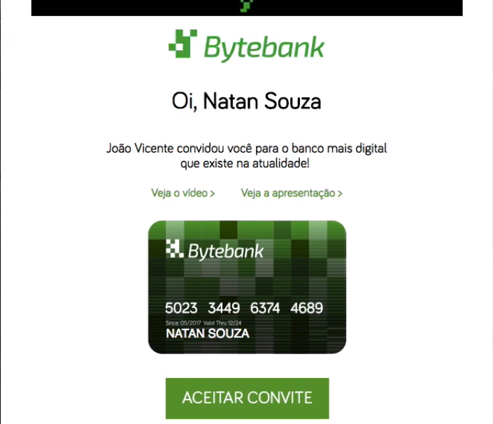

Porém, apenas esta alteração não faz com que o e-mail seja responsivo e, se ele for aberto no celular, os textos ainda estarão pequenos. Apesar de ser uma newsletter simples, com uma coluna, as vantagens ainda ficarão lado a lado na parte inferior.

A seguir, abriremos a opção de **Inspecionar** do navegador e acessaremos o "DevTools", que nos oferece a opção de visualizarmos o e-mail em diferentes dispositivos.

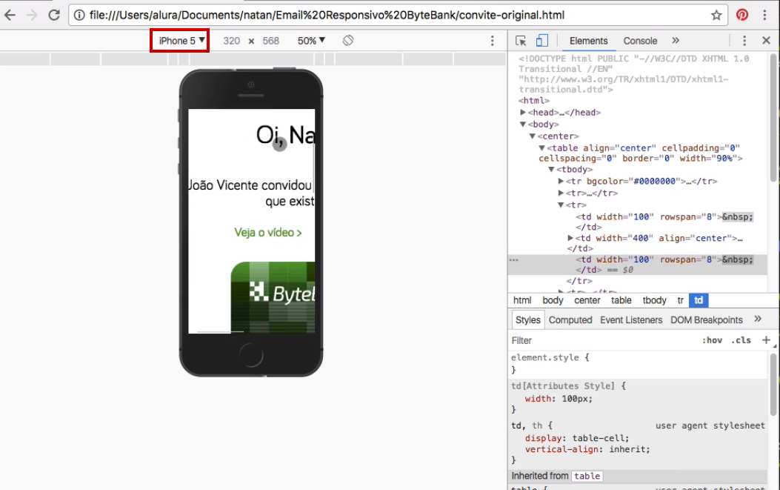

Se selecionarmos o iPhone 5, por exemplo, a fonte aparece legível, no entanto o usuário precisa rolar a tela para visualizar a mensagem. De qualquer forma, as vantagens oferecidas pela empresa se posicionarão uma embaixo da outra. Da maneira como está atualmente, isto ainda prejudica bastante a experiência do usuário.

Ao alterarmos a largura do e-mail, o nome do cliente acabou se alinhando para fora dos limites da imagem do cartão.

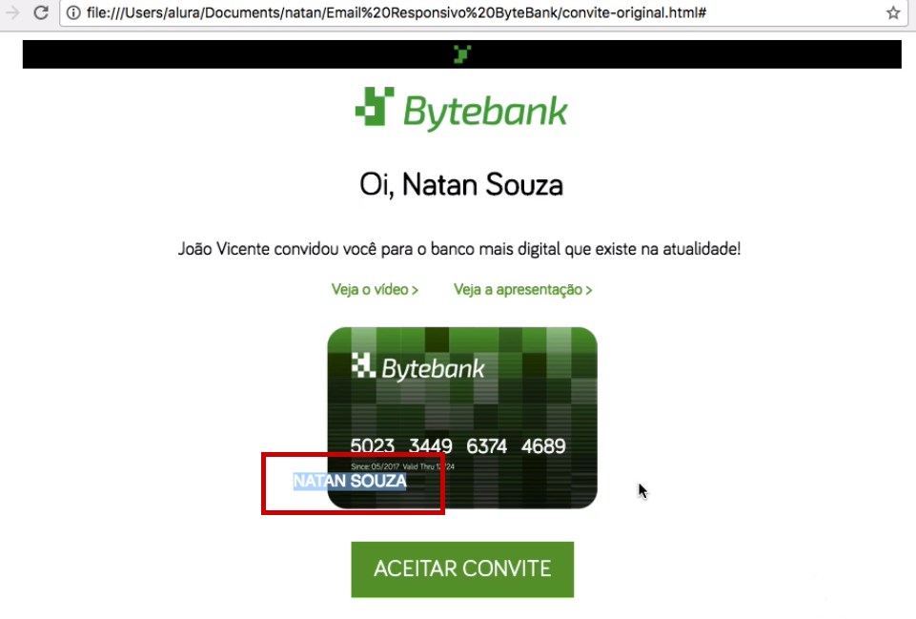

Poderíamos resolver esse problema com um pequeno truque, no caso, definindo um padding para os dois lados. Porém devemos evitar ao máximo o uso de CSS!

Até agora, para visualizarmos as alterações feitas no e-mail, precisamos atualizar constantemente o navegador, a menos que você tenha um *Browser sync*. Se você estiver utilizando o Dreamweaver, existe o modo "Live", em que aquilo que codificamos vai sendo replicado na tela automaticamente.

Caso esteja usando o Sublime, existe um plugin que poderá ser baixado se você já tiver o *Package Control*. Para acessar o plugin ***Browser refresh***, clicaremos em "Sublime Text" no menu superior, e depois selecionaremos "Preferences > Package Settings > Browser Refresh > Key Bindings".

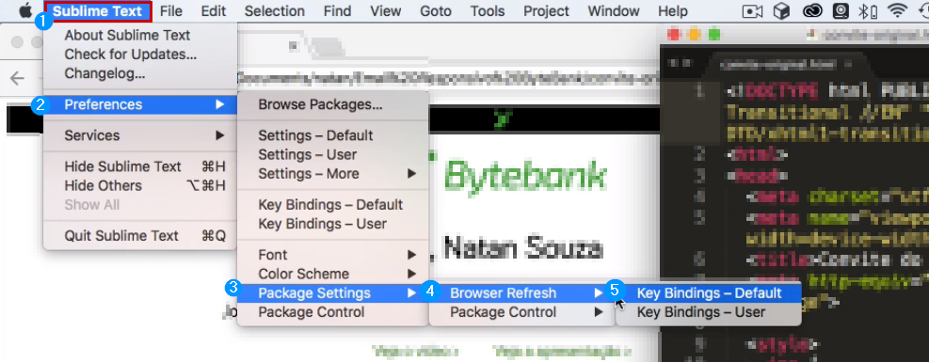

Com o plugin configurado, quando fizermos qualquer modificação no código e salvarmos o arquivo com "Control + Shift + R", a página será alterada automaticamente no código. Desta forma, ganhamos tempo no nosso trabalho. Se você tiver instalado um *live preview*, conseguirá visualizar rapidamente as alterações.

Para a resolução dos problemas surgidos na página após a alteração da altura, é preciso entender como funcionam os espaçamentos. Adicionaremos o valor 1 para a borda, e desta forma visualizaremos a tabela novamente:

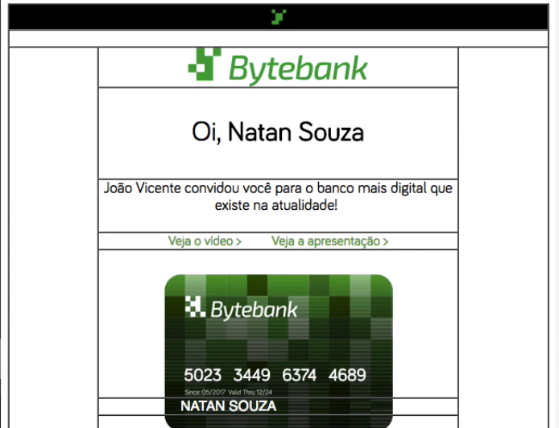

O trabalho do *padding* está sendo realizado pelas tags tds, referentes a cada coluna. O espaçamento da altura foi definido com o atributo rowspan, que acopla diversas células e cria uma *single column* (coluna única). Queremos um design responsivo, e se analisarmos a versão final do e-mail, não precisamos de um espaço vazio e grande nas laterais.

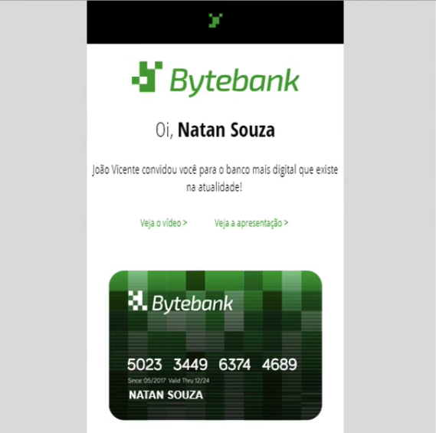

À medida em que reduzimos o tamanho da tela, queremos que o e-mail marketing também se reduza proporcionalmente. Sendo assim, esta td não é necessária.

Como melhoraremos o respiro interno em um elemento? Podemos adicionar o *padding*, mas ele não poderá ser incluído como um atributo do HTML por ser, na verdade, uma propriedade do CSS. Tanto o rowspan como colspan (relacionado com as colunas), não são recomendados na criação de e-mail marketing responsivo.

Então, apagaremos todas as referências do rowspan no código, incluindo seus valores, como no trecho abaixo:

<tr>

<td width="100">&nbsp;</td>

<td width="400" align="center">

<img src="images/Logo_ByteBank.png" alt="ByteBank">

</td>

<td width="100">&nbsp;</td>

</tr>

Com o atalho "command + D", pode-se selecionar todos os trechos iguais em um código. Podemos utilizar esse comando para selecionar e apagar todos os rowspande uma vez.

No browser, veremos o resultado das alterações.

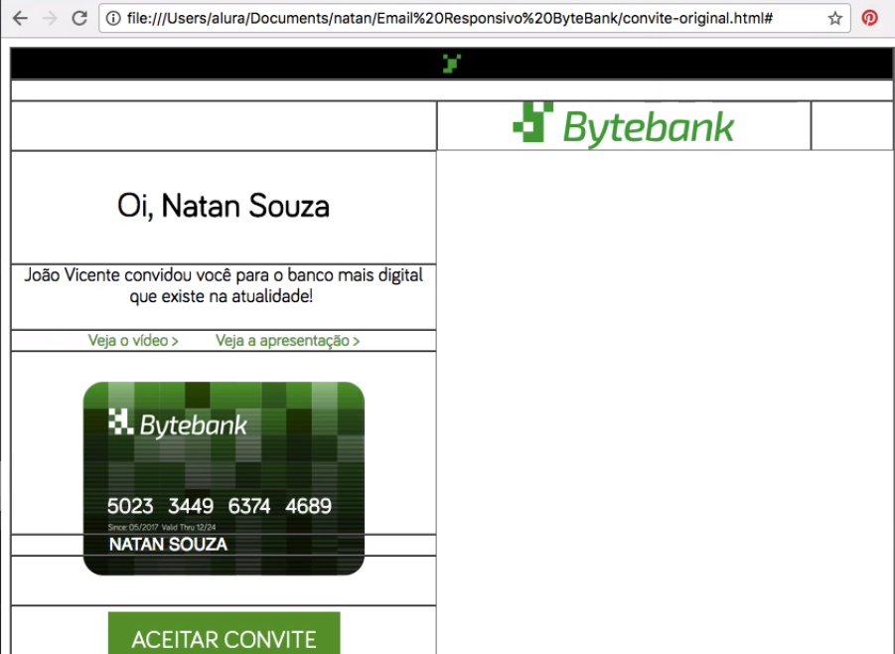

O e-mail ficou "quebrado". Apesar de sabermos que não é bom usar os atributos rowspane colspan, quando aquele foi removido, o código deixou de funcionar corretamente. Sua estrutura foi pensada para um e-mail com tamanho fixo, então teríamos que refazê-lo praticamente do zero.

Para não perdermos os textos e nomes de imagens, vamos apenas deixar comentado o trecho da tag <center>, localizado abaixo da abertura do <body> até seu fechamento, tomando cuidado para remover os comentários que estão dentro deste código.

<!-- <center>

<table align="center" cellpadding="0" cellspacing="0" border="0" width="90%">

<tbody>

<tr bgcolor="#0000000">

<td colspan="3" align="center" style="padding: 5px;">

<img src="images/Top_Logo.png" alt="ByteBank - digital de verdade">

</td>

</tr>

<!--...

</center> -->

Ficaremos com a página em branco no browser. A seguir, começaremos a construir o e-mail responsivo, abaixo da tag body, em que adicionaremos uma nova tabela:

<body>

<table border="1">

<tr>

<td>

vbnm,

</td>

</tr>

</table>

Para visualizarmos a borda, incluiremos o border com valor 1, e conseguiremos perceber a existência da tabela no navegador.

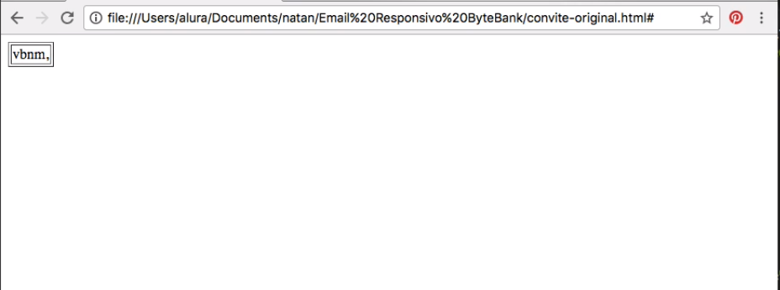

Em seguida, vamos conferir o layout da versão final. Incluiremos uma linha preta, na primeira linha, adicionando o bgcolor na <tr>, enquanto na <td> guardaremos uma imagem.

<body>

<table border="1">

<tr bgcolor="#000000">

<td>

<img src="images/Top_Logo.png" alt="ByteBank - digital de verdade">

</td>

</tr>

</table>

<!--...-->

</body>

No browser, veremos um pequeno quadrado com a imagem dentro.

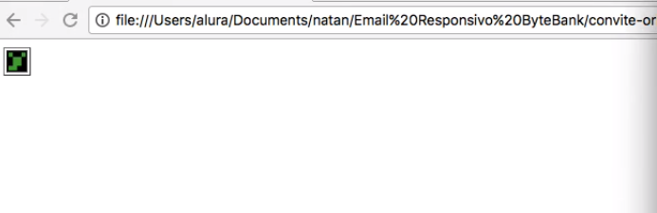

O próximo passo será adicionar uma largura (width) de 90%.

<table border="1" width="90%">

<tr bgcolor="#000000">

<td>

<img src="images/Top_Logo.png" alt="ByteBank - digital de verdade">

</td>

</tr>

</table>

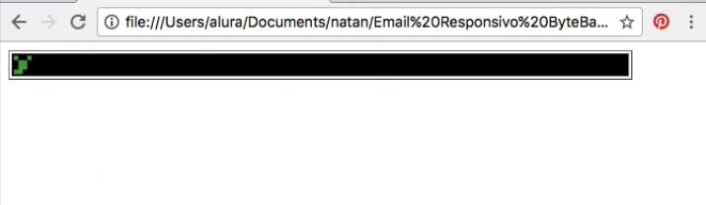

Observe que no caminho da imagem, incluímos a pasta images e puxamos o arquivo Top_Logo.png. Temos também o atributo alt, e sobre o qual nos aprofundaremos mais a seguir.

E como colocaremos a linha no centro da página? Eu adicionaria uma classe no estilo do arquivo, por exemplo, .top-logo:

<style>

img {

display: block;

}

.top-logo {

margin: 0 auto;

width: 10px;

}

</style>

Em seguida, adicionaria o class no img.

<table border="1" width="90%">

<tr bgcolor="#000000">

<td>

<img src="images/Top_Logo.png" alt="ByteBank - digital de verdade" class="top-logo">

</td>

</tr>

</table>

Porém, teríamos um problema. Será que o Gmail dá suporte para margin ou para auto? Não sabemos. Descobriremos acessando o site [Campaign monitor](https://www.campaignmonitor.com/css/), mais especificamente, a parte sobre suporte para CSS. Nele, encontraremos um guia que nos indica o que funciona ou não. Buscaremos nele, quem nos oferece suporte para margem:

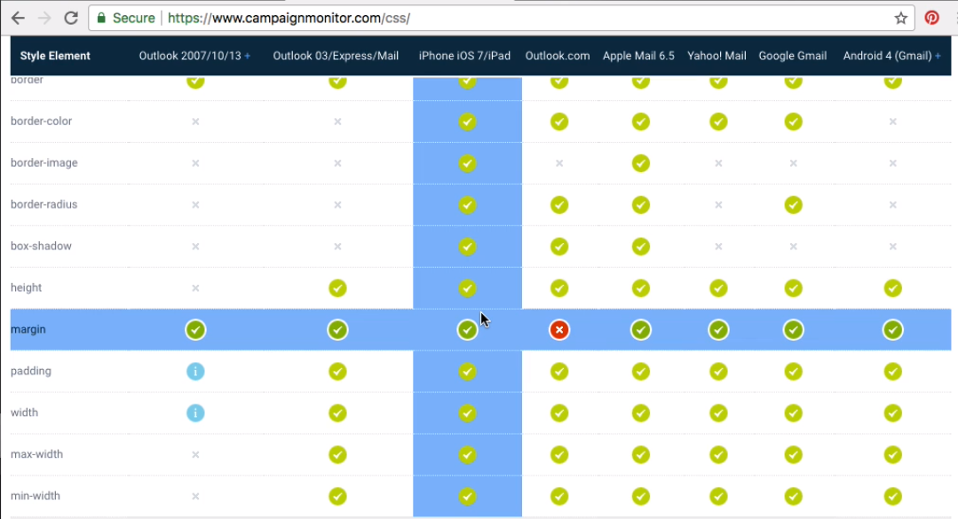

Vemos que o Outlook.com não dá suporte para margem, se queremos dar suporte para esse email client , não usaremos o margin. Porém, sem margem, nosso elemento nunca poderá ser centralizado desta forma. Temos que encontrar uma maneira de dependermos menos do CSS, se queremos centralizar o conteúdo da <td>, usaremos o atributo align="center".

<table border="1" width="90%">

<tr bgcolor="#000000">

<td align="center">

<img src="images/Top_Logo.png" alt="ByteBank - digital de verdade" class="top-logo">

</td>

</tr>

</table>

Agora, a imagem ficará centralizada na linha.

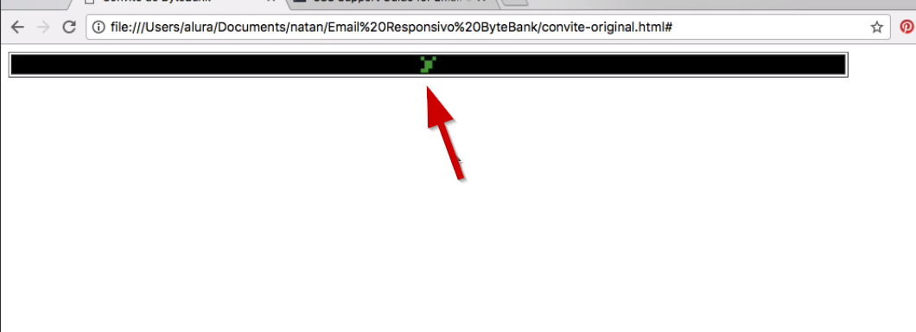

Conseguimos!

O conteúdo deste curso é voltado exclusivamente para **codar front-end** e tem como objetivo principal se fazer o código de um email marketing que se adapte a tamanhos diferentes de tela.

**Nessa primeira parte do curso** você aprenderá conceitos e terá uma base sólida para os *clients* de email mais utilizados, consertando alguns *bugs* e aprendendo algumas particularidades desses conceitos.

Se você quer aprender a fazer o layout/design de um email marketing temos outro curso voltado para você:

[Email marketing: design do seu email](https://www.alura.com.br/curso-online-e-mail-marketing)

Se você quer aprender a criar campanhas e listas de email, temos esse curso voltado a plataforma MailChimp:

[Inbound marketing: Email marketing da segmentação ao AB](https://www.alura.com.br/curso-online-inbound-marketing-introducao)

Você pode conferir se determinadas propriedades do CSS são suportadas nos diversos clients de email existentes hoje nessa excelente tabela do Campaign Monitor:

<https://www.campaignmonitor.com/css/>

Lembre que essa tabela deve ser usada como referência, e não algum tipo de verdade absoluta.

Outra boa fonte é procurar a documentação de email dos clients que você precisa, e claro, sempre estar testando seus emails.

Vamos abrir o layout final do e-mail no Photoshop:

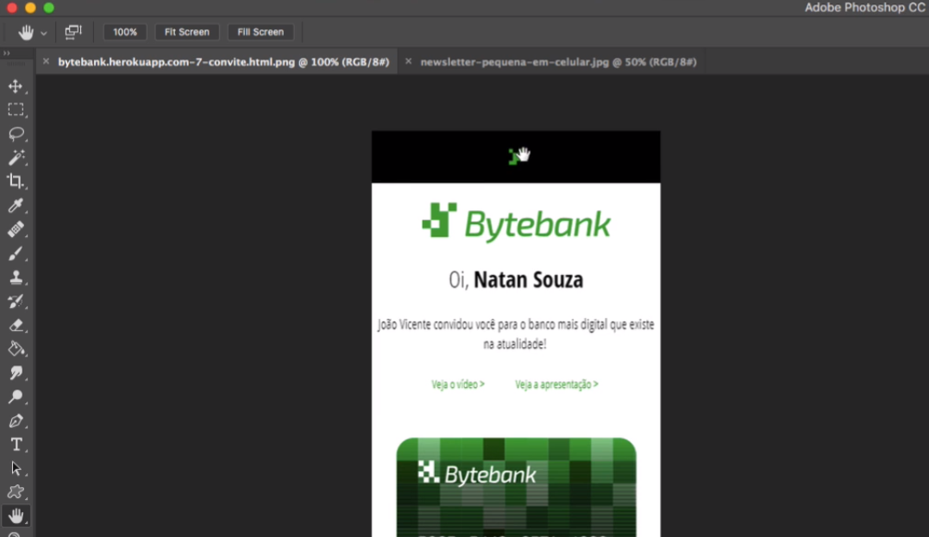

Observe que a linha do topo do e-mail tem uma largura grande. No entanto, na nossa página ainda falta um respiro acima e abaixo da imagem.

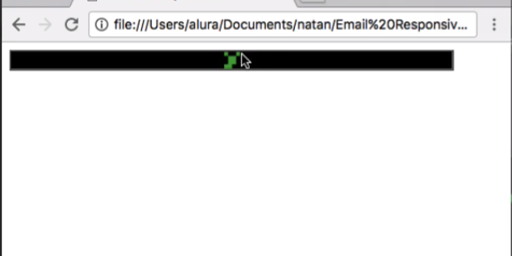

Para criarmos esse respiro, trabalharemos com o padding no logo do cabeçalho. Para isto, criaremos uma classe com o nome bem relacionado: cabecalho-logo.

<table border="1" width="90%">

<tr bgcolor="#000000">

<td align="center" class="cabecalho-logo">

<img src="images/Top_Logo.png" alt="ByteBank - digital de verdade" class="top-logo">

</td>

</tr>

</table>

Na parte interna de estilo no arquivo, criaremos a classe .cabecalho-logo, em que incluiremos o padding.

<style>

img {

display: block;

}

.cabecalho-logo {

padding: 20px 0;

}

</style>

Já veremos a diferença no browser, com o cabeçalho mais similar ao layout. Vamos alterar o valor do padding para 15px:

.cabecalho-logo {

padding: 15px 0;

}

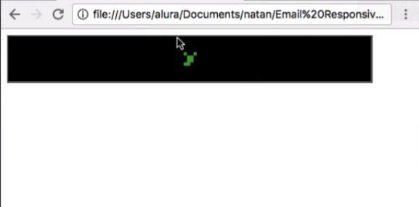

O próximo passo será incluir o logo do Bytebank.

Neste curso, você não precisa de Photoshop. Estamos utilizando apenas para visualização dos layouts do e-mail.

Criamos o cabeçalho na primeira <tr> da tabela, e agora adicionaremos uma segunda para incluir a imagem do logo.

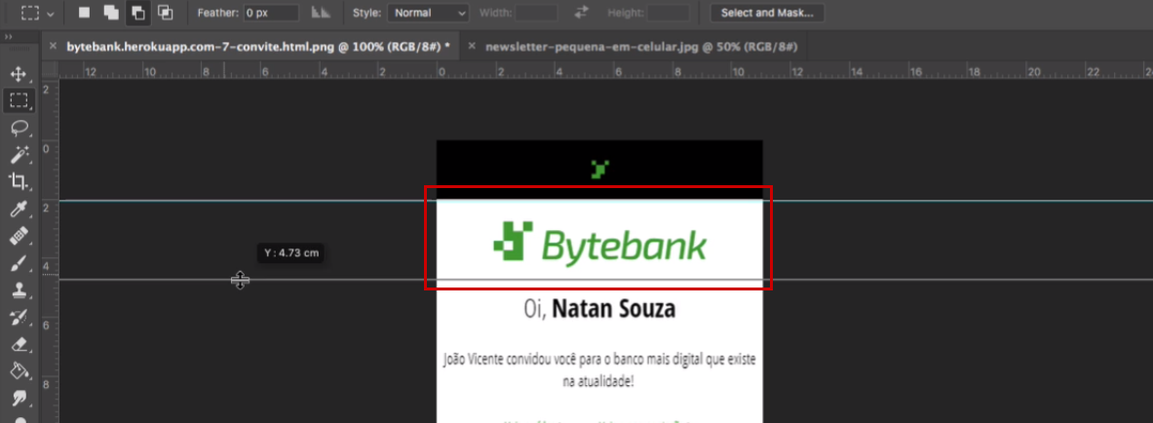

Se preferir, pode-se reaproveitar o código criado anteriormente, aquele que deixamos comentado. No entanto, com a segunda <tr>, nosso código ficará da seguinte maneira:

<table border="1" width="90%">

<tr bgcolor="#000000">

<td align="center" class="cabecalho-logo">

<img src="images/Top_Logo.png" alt="ByteBank - digital de verdade" class=".top-logo">

</td>

</tr>

<tr>

<td align="center">

<img src="images/Logo_ByteBank.png" alt="ByteBank">

</td>

</tr>

</table>

Observe que o atributo align foi adicionado à nova td.

Ao analisarmos o layout final, veremos um espaço entre o logo e a linha do cabeçalho. Para fazer esse ajuste, utilizaremos novamente a classe cabecalho-logo:

<tr>

<td align="center" class="cabecalho-logo">

<img src="images/Logo_ByteBank.png" alt="ByteBank">

</td>

</tr>

Porém, precisamos pensar na situação em que o client e-mail usado pelo usuário não dá suporte para padding, o que faria a imagem ser exibida sem o espaçamento.

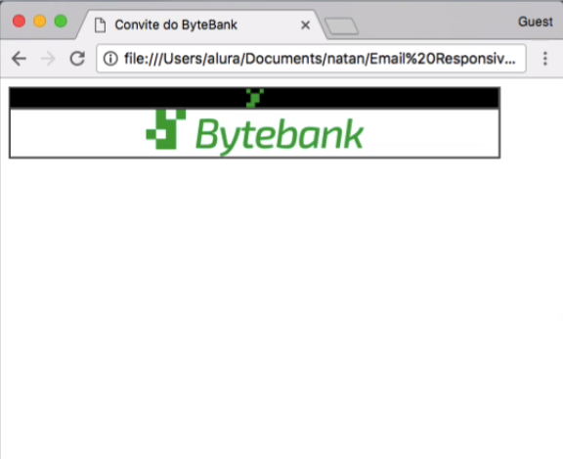

O Sublime possui o comando "command + /" que permite comentar uma linha automaticamente - ele também pode ser usado em outros editores. Iremos utilizá-lo para comentar a linha do padding e simular nosso e-mail sem o espaçamento do logo.

.cabecalho-logo {

/*padding: 15px 0;*/

}

Como não podemos depender do padding, um recurso útil para garantirmos o espacinho é saltar uma linha adicionando a tag <br>, usada para incluirmos uma quebra de linha.

<table border="1" width="90%">

<tr bgcolor="#000000">

<td align="center" class="cabecalho-logo">

<br>

<img src="images/Top_Logo.png" alt="ByteBank - digital de verdade" class="top-logo">

<br>

</td>

</tr>

<tr>

<td align="center" class="cabecalho-logo">

<br>

<img src="images/Logo_ByteBank.png" alt="ByteBank">

<br>

</td>

</tr>

Agora, mesmo com o padding comentado, a imagem do logo vai receber um espaço.

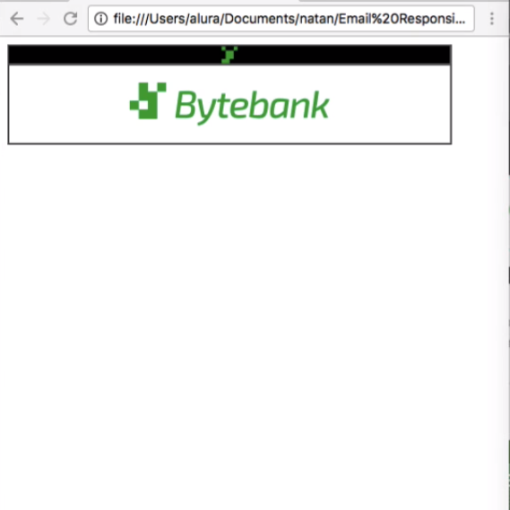

Com certeza, a tag <br> será interpretada por e-mail clients bem antigos. Continuaremos criando o layout, e o próximo passo será adicionar outra tr.

<tr>

<td align="center">

<h1>

Oi, Natan Souza

</h1>

</td>

</tr>

Adicionaremos também a tag <h1>, para deixar o texto com o corpo maior. No entanto, há o risco do Gmail, por exemplo, aplicar um estilo padrão para h1. Evitaremos este tipo de problema utilizando um recurso que está fora das boas práticas (e deixa o meu coração partido), a tag <span>, em que incluiremos o style.

<tr>

<td align="center">

<span style="font-size: 25px;">

Oi, Natan Souza

</span>

</td>

</tr>

Nossa abordagem foca no objetivo de solucionar os possíveis problemas da criação de um e-mail marketing responsivo. Como adicionamos <span>, poderemos apagar a classe .cabeçalho-logo. No navegador, veremos o e-mail da seguinte maneira:

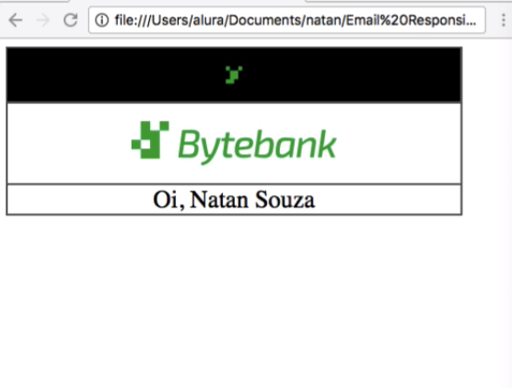

De acordo com o layout final, a fonte usada não possui serifa - os pequenos ornamentos que às vezes estão presentes em alguns tipos de fonte.

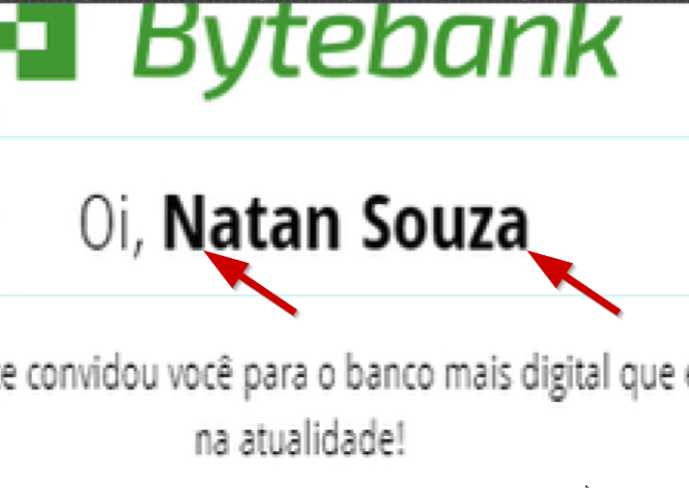

Um exemplo de fonte com serifa é a Times New Roman, mas se o layout está sem serifa, devemos adotar uma família de fonte semelhante, especificando que ela será sans-serif.

<tr>

<td align="center">

<span style="font-size: 25px; font-family: sans-serif">

Oi, Natan Souza

</span>

</td>

</tr>

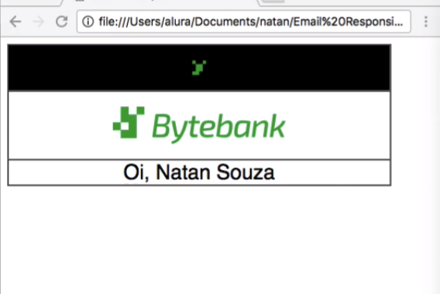

A fonte é exibida sem serifa no navegador. O passo seguinte será deixar o nome do usuário em negrito, o que resolveremos adicionando a tag <strong>. Para garantir os espaçamentos da linha, também incluiremos <br>, lembrando que nosso foco não está nas boas práticas.

<tr>

<td align="center">

<span style="font-size: 25px; font-family: sans-serif">

Oi, <strong>Natan Souza</strong>

<br><br>

</span>

</td>

</tr>

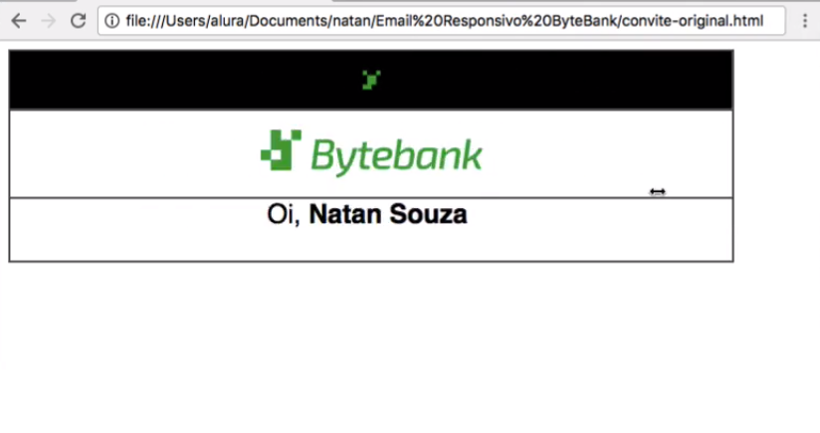

Agora, se testarmos o reajuste do tamanho da tela, nosso e-mail se encontra responsivo.

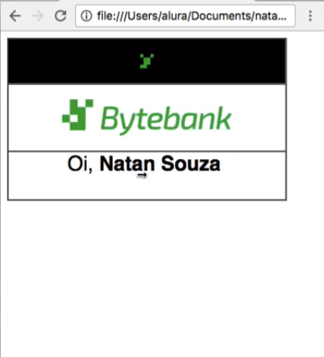

Nosso e-mail marketing começa a atender qualquer tipo de tela utilizada pelo usuário!

O próximo ponto em que trabalharemos no nosso layout será uma linha para o texto do convite. Adicionaremos outra tag <tr> na tabela, e copiaremos o texto localizado no trecho de código antigo que ficou comentado.

<tr>

<td align="center">

<span style="font-size: 25px; font-family: sans-serif">

Oi, <strong>Natan Souza</strong>

<br><br>

</span>

</td>

</tr>

<tr>

<td align="center">

João Vicente convidou você para o banco mais digital que existe na atualidade!

</td>

</tr>

No navegador, veremos a linha devidamente adicionada:

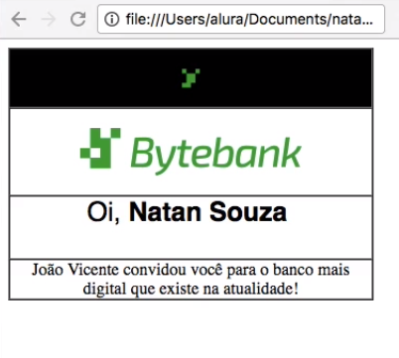

Porém, a fonte utilizada no texto é serifada e, para resolvermos isso, adicionaremos a tag <span>, da mesma forma como fizemos na linha anterior.

<tr>

<td align="center">

<span style="font-size: 15px; font-family: sans-serif">

João Vicente convidou você para o banco mais digital que existe na atualidade!

</span>

</td>

</tr>

O tamanho da fonte será 15px na segunda linha, mas o texto das duas ficará sem serifa.

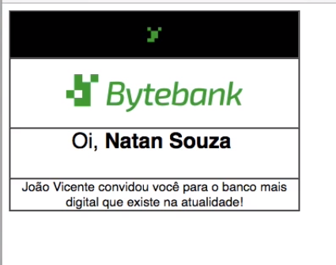

A seguir, trabalharemos com os links para o vídeo de apresentação. Porém, antes gostaria de ressaltar como o fato de trabalharmos com o single column (coluna única) facilita bastante na criação de um e-mail marketing responsivo. O fato dele ser estático simplifica bastante o nosso trabalho.

Vamos começar incluindo um nova <tr>, com uma td alinhada no centro, que levará o texto "Veja o vídeo >". Em seguida, criaremos outra célula, com o texto "veja a apresentação >".

<tr>

<td align="center">

<span style="font-size: 15px; font-family: sans-serif">

João Vicente convidou você para o banco mais digital que existe na atualidade!

</span>

</td>

</tr>

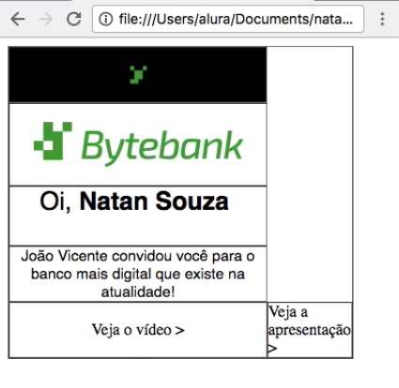

A partir do momento em que criamos duas tds, o browser entendeu que do lado direito da tabela também devem ter duas tds. Porém, isto não é o que queremos. As células deverão ficar lado a lado sem quebrar o restante do layout. Resolveremos isso com um pequeno "ajuste técnico", colocando os textos na mesma td, e para criar os espaços entre os dois, adicionaremos o &nbsp; .

<tr>

<td align="center">

<span style="font-size: 15px; font-family: sans-serif">

João Vicente convidou você para o banco mais digital que existe na atualidade!

</span>

</td>

</tr>

<tr>

<td align="center">

Veja o vídeo >

&nbsp;&nbsp;&nbsp;&nbsp;&nbsp;&nbsp;

Veja a apresentação >

</td>

</tr>

E para criarmos os links para os vídeos, usaremos a tag <a>:

<td align="center">

<a href="#">

Veja o vídeo >

</a>

&nbsp;&nbsp;&nbsp;&nbsp;&nbsp;&nbsp;

<a href="#">

Veja a apresentação >

</a>

</td>

O link será exibido com um sublinhado que não aparece no layout final.

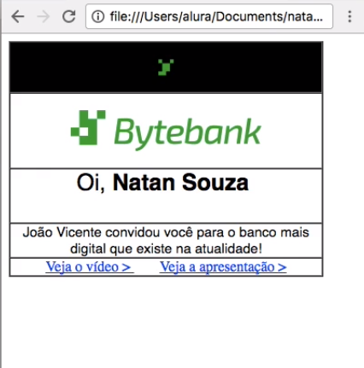

Além disso, o texto deve ficar verde, porém os links seguem a cor padrão de links (azul). Vamos ajustar isso e usar uma fonte sem serifa. Para agilizar o trabalho, usaremos o recurso do Sublime, **multicursor**. Se pressionarmos a tecla "command" (Mac) ou "Ctrl" (Windows), conseguimos digitar simultaneamente em diversos pontos do nosso código. Adicionaremos font-family, text-decoration e color.

<td align="center">

<a href="#" style="font-family: sans-serif; text-decoration: none; color: #47a138">

Veja o vídeo >

</a>

&nbsp;&nbsp;&nbsp;&nbsp;&nbsp;&nbsp;

<a href="#" style="font-family: sans-serif; text-decoration: none; color: #47a138; font-size: 13px">

Veja a apresentação >

</a>

</td>

Com o text-decoration: none retiramos o underline, que os links têm por padrão. Também definiremos que a cor será verde, e poderemos descobrir o hexadecimal desta cor na parte do código que deixamos comentada.

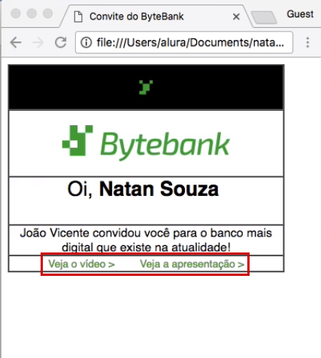

Em programação, existe a boa prática de que quando um trecho de código se repete com frequência, o isolamos em uma função. No CSS, temos a opção de fazê-lo por meio de uma classe. Faremos isso com o estilo dos links, criando a classe .link-veja, a ser adicionada na tag <style> no início do arquivo.

<style>

img {

display: block;

}

.link-veja {

font-family: sans-serif;

text-decoration: none;

color: #47a138;

font-sixe: 13 px;

}

</style>

Em seguida, substituiremos o style do link pela classe link-veja:

<td align="center">

<a href="#" class="link-veja">

Veja o vídeo >

</a>

&nbsp;&nbsp;&nbsp;&nbsp;&nbsp;&nbsp;

<a href="#" class="link-veja">

Veja a apresentação >

</a>

</td>

Agora se quisermos alterar alguma parte de estilo, como a cor do texto do link, poderemos modificar apenas o código da tag <style>.

Temos que nos preocupar com um detalhe no rodapé do e-mail, em que existe o link do contato com underline:

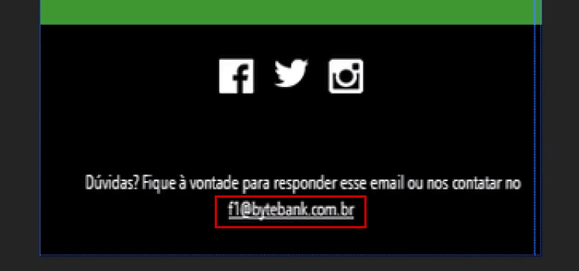

Como podemos tratá-los de maneira diferente? É necessário um **modificador** que retire underlines. Poderemos isolar esta característica em uma classe denominada sem-underline.

<style>

img {

display: block;

}

.sem-underline {

text-decoration: none;

}

.link-veja {

font-family: sans-serif;

color: #47a138;

font-sixe: 13 px;

}

</style>

O próximo passo consiste em adicionarmos o sem-underline nas tags <a>:

<td align="center">

<a href="#" class="link-veja sem-underline">

Veja o vídeo >

</a>

&nbsp;&nbsp;&nbsp;&nbsp;&nbsp;&nbsp;

<a href="#" class="link-veja sem-underline">

Veja a apresentação >

</a>

</td>

Além do link-veja colocamos o sem-underline, ou seja, trabalhamos com duas classes no mesmo elemento. Salvando as alterações, nosso layout continua da maneira esperada. Porém, se modificarmos o tamanho da tela, o e-mail continuará responsivo, ajustando-se proporcionalmente.

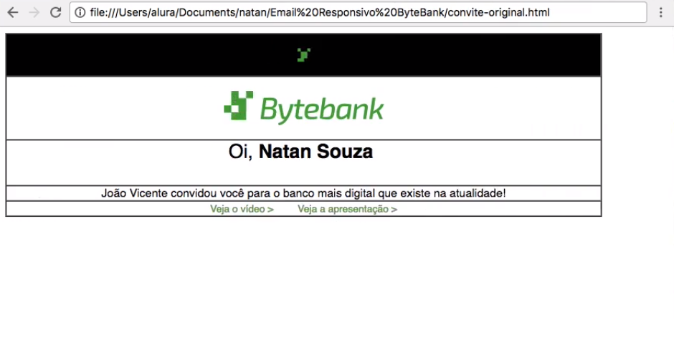

Vamos analisar novamente o layout. Já criamos os links, o próximo passo será adicionar o cartão.

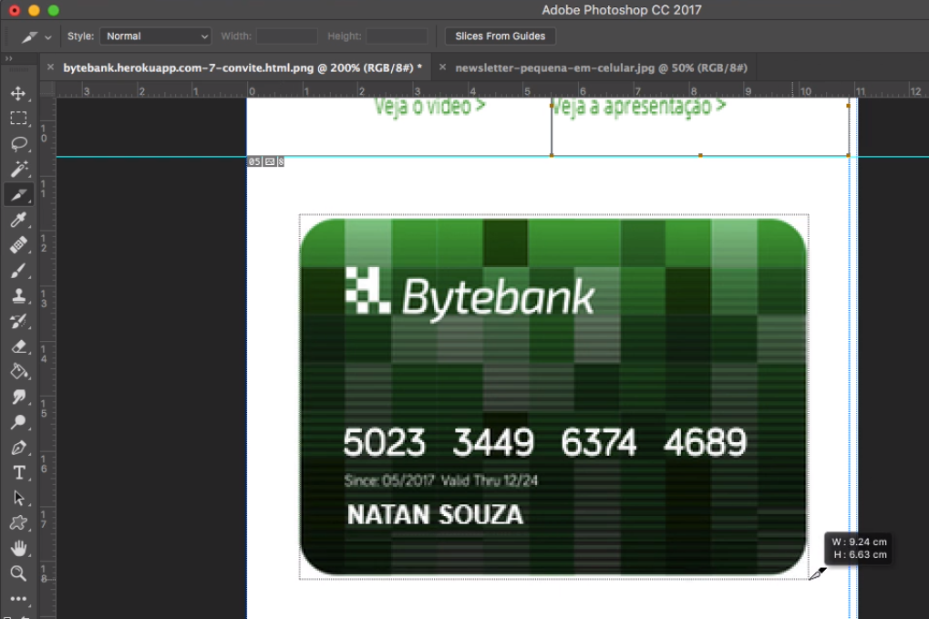

A solução mais simples seria copiarmos a imagem do layout final no Photoshop e incluí-la no e-mail. No entanto, foi solicitado que o nome do usuário fosse exibido dinamicamente no cartão. Isto é, onde atualmente está escrito o nome "Natan Souza", deve se exibir o nome do potencial cliente.

Vai ser trabalhoso. Se fossemos criar diversas imagens com os nomes dos usuários customizados, perderíamos muito tempo.

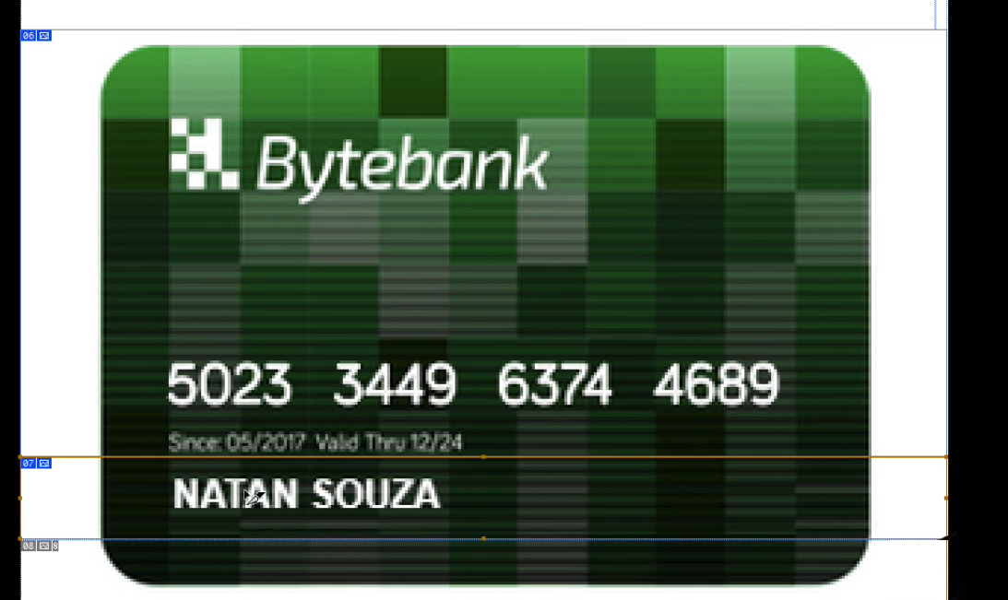

Outra solução é criar duas <tr>s diferentes, relacionadas com partes de imagem, e que levariam diferentes textos. Quanto ao rodapé do cartão, deixaremos somente como imagem. Usaremos a foto do cartão como background.

No código inicial do e-mail, a abordagem utilizada em relação ao trecho referente ao cartão já era bem semelhante a essa, no convite-original.html:

<tr>

<td align="center">

<img src="images/Bg_Cartao.jpg" alt="">

</td>

</tr>

<tr>

<td style="background: url(images/Bg_Nome_Cartao.jpg) repeat-y center;">

<font color="#FFFFFF" style="font-family: sans-serif; padding-left: 23%">

NATAN SOUZA

</font>

</td>

</tr>

<tr>

<td align="center">

<img src="images/Bg_Cartao_Rodape.jpg" alt="">

</td>

</tr>

<tr>

<td align="center">

<a href="#">

<img src="images/CTA.jpg" alt="">

</a>

</td>

</tr>

Observe que a última <td> se relaciona com o rodapé do cartão. Aproveitaremos os trechos com as imagens na versão atual do código, ao que será adicionada em uma nova <tr> logo abaixo dos links:

<tr>

<td align="center">

<a href="#" class="link-veja sem-underline">

Veja o vídeo >

</a>

&nbsp;&nbsp;&nbsp;&nbsp;&nbsp;&nbsp;

<a href="#" class="link-veja sem-underline">

Veja a apresentação >

</a>

</td>

</tr>

<tr>

<td align="center">

<img src="images/Bg_Cartao.jpg" alt="">

</td>

</tr>

<tr>

<td align="center">

<img src="images/Bg_Cartao_Rodape.jpg" alt="">

</td>

</tr>

No entanto, veremos que ainda está faltando o nome do cliente.

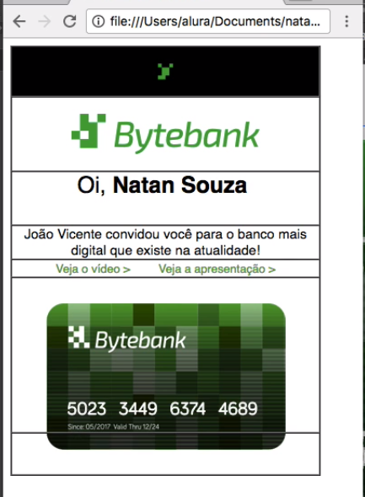

Para resolvermos isso, adicionaremos outra <tr>, em que incluiremos outra <td>, e o nome do usuário.

<tr>

<td align="center">

<img src="images/Bg_Cartao.jpg" alt="">

</td>

</tr>

<tr>

<td>

NATAN SOUZA

</td>

</tr>

<tr>

<td align="center">

<img src="images/Bg_Cartao_Rodape.jpg" alt="">

</td>

</tr>

**Dica de acessibilidade:** se deixarmos o nome em caixa alta (maiúscula) no HTML, os leitores de tela comumente utilizados lerão o trecho com maior ênfase, quase gritando. Use textos em caixa alta com cautela! Caso realmente seja necessário, prefira inclui-los no CSS. No e-mail marketing, porém, não nos preocuparemos com essas questões.

O nome do usuário é exibido na tela sobreposto à imagem do cartão, mas não exatamente como esperávamos:

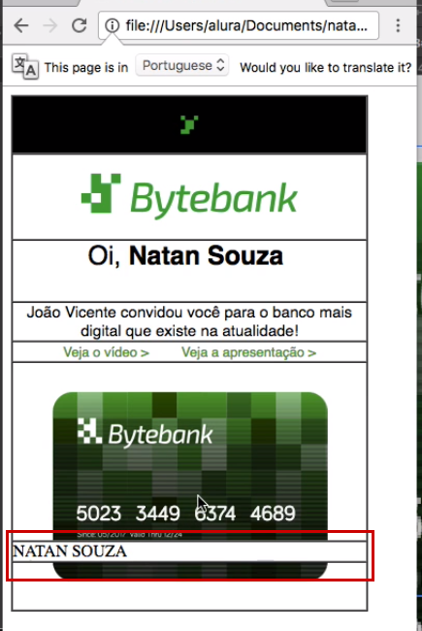

De que forma alinharemos o nome do usuário com o início da lateral do cartão? Uma solução é adicionar vários &nbsp

<tr>

<td align="center">

<img src="images/Bg_Cartao.jpg" alt="">

</td>

</tr>

<tr>

<td>

&nbsp;&nbsp;&nbsp;&nbsp;&nbsp;&nbsp;&nbsp;

&nbsp;&nbsp;&nbsp;&nbsp;&nbsp;&nbsp;&nbsp;

NATAN SOUZA

</td>

</tr>

<tr>

<td align="center">

<img src="images/Bg_Cartao_Rodape.jpg" alt="">

</td>

</tr>

Agora, o nome do Natan ficou corretamente posicionado.

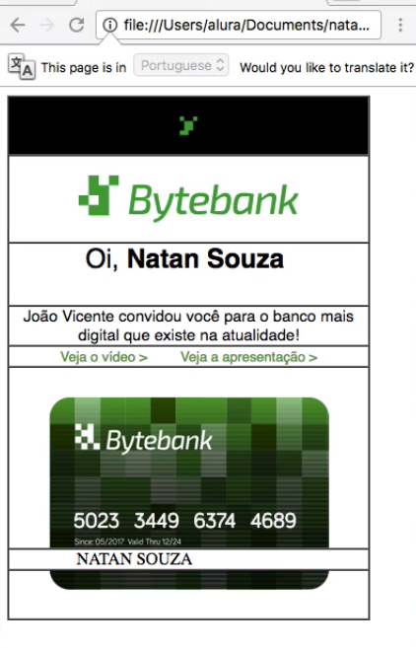

Entretanto, quando alteramos o tamanho da tela, o nome não se adapta proporcionalmente.

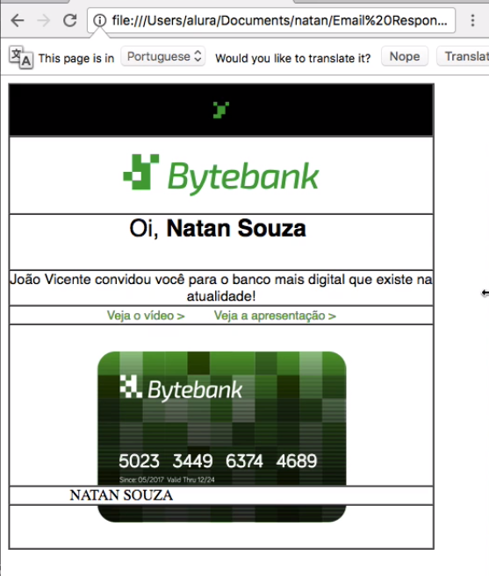

O recurso de usar &nbsp; não resolver todos os problemas, então, teremos que pensar em outra solução. As imagens do cartão e do rodapé funcionaram bem, mas a <td>com o nome do usuário precisará de alguns ajustes. Veremos isso a seguir.

Além do ajuste no posicionamento do nome do cliente, precisamos incluir o background com a imagem do cartão. Temos este trecho de código pronto na parte comentada, então vamos inclui-la na versão atual:

<tr>

<td align="center">

<img src="images/Bg_Cartao.jpg" alt="">

</td>

</tr>

<tr>

<td style="background: url(images/Bg_Nome_Cartao.jpg) repeat-y center;">

NATAN SOUZA

</td>

</tr>

<tr>

<td align="center">

<img src="images/Bg_Cartao_Rodape.jpg" alt="">

</td>

</tr>

Adicionaremos o caminho da imagem, e com repeat-y pedimos que ele se repita apenas verticalmente. Com center a imagem ficará centralizada, porém o nome do usuário ainda se destaca pouco em relação à imagem, por isso, incluiremos a tag <span> e o atributo style para agregarmos uma cor na fonte.

<tr>

<td align="center">

<img src="images/Bg_Cartao.jpg" alt="">

</td>

</tr>

<tr>

<td style="background: url(images/Bg_Nome_Cartao.jpg) repeat-y center;">

&nbsp;&nbsp;&nbsp;&nbsp;&nbsp;&nbsp;&nbsp;

&nbsp;&nbsp;&nbsp;&nbsp;&nbsp;&nbsp;&nbsp;

&nbsp;&nbsp;&nbsp;&nbsp;&nbsp;&nbsp;&nbsp;

&nbsp;&nbsp;&nbsp;&nbsp;&nbsp;&nbsp;&nbsp;

<span style="color: #f00">

NATAN SOUZA

</span>

</td>

</tr>

<tr>

<td align="center">

<img src="images/Bg_Cartao_Rodape.jpg" alt="">

</td>

</tr>

Mesmo adicionando várias linhas com &nbsp;, ainda não conseguiremos fazer com que o texto com o nome no cartão seja responsivo também. Teremos que continuar ajustando.

Como você faria para centralizar o texto na página? Podemos adicionar o align="center".

<tr>

<td style="background: url(images/Bg_Nome_Cartao.jpg) repeat-y center;" align="center">

<span style="color: #f00">

NATAN SOUZA

</span>

</td>

</tr>

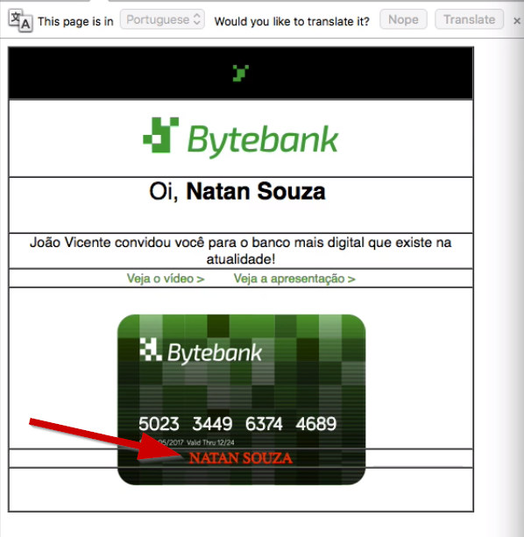

Se trabalhássemos com um nome maior, ele seria exibido da seguinte maneira:

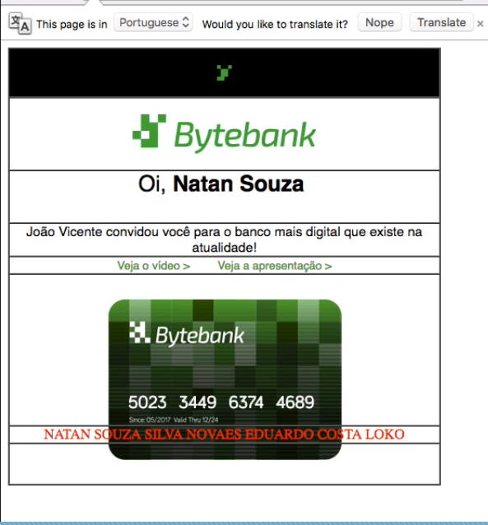

Agora, se modificarmos o tamanho da tela, o texto irá acompanhar a imagem de background. Mas queremos que o texto fique alinhado um pouco mais à direita, e adicionarmos espaços após o nome não seria interpretado pelo browser. Então tentaremos o recurso do &nbsp;:

<tr>

<td style="background: url(images/Bg_Nome_Cartao.jpg) repeat-y center;" align="center">

<span style="color: #f00">

NATAN SOUZA

&nbsp;&nbsp;&nbsp;&nbsp;&nbsp;&nbsp;&nbsp;

&nbsp;&nbsp;&nbsp;&nbsp;&nbsp;&nbsp;&nbsp;

&nbsp;&nbsp;&nbsp;&nbsp;&nbsp;&nbsp;&nbsp;

&nbsp;&nbsp;&nbsp;&nbsp;&nbsp;&nbsp;&nbsp;

</span>

</td>

</tr>

Mais uma vez, nosso código não é um exemplo de boas práticas, mas funciona.

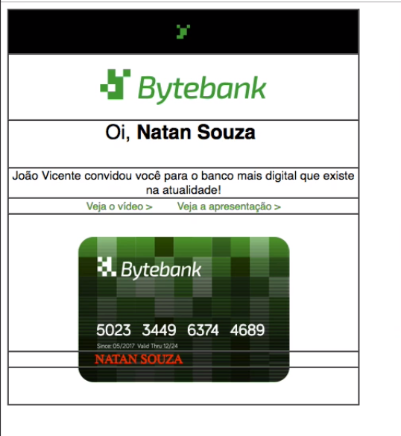

Vamos ajustar alguns detalhes na formatação da fonte, que será branca (#ffffff), em negrito e com tamanho menor. Facilitaremos o trabalho usando o shorthand do CSS:

<tr>

<td style="background: url(images/Bg_Nome_Cartao.jpg) repeat-y center;" align="center">

<span style="color: #ffffff; font: bold 12px/2 sans-serif;">

NATAN SOUZA

&nbsp;&nbsp;&nbsp;&nbsp;&nbsp;&nbsp;

&nbsp;&nbsp;&nbsp;&nbsp;&nbsp;&nbsp;

&nbsp;&nbsp;&nbsp;&nbsp;&nbsp;&nbsp;

&nbsp;&nbsp;&nbsp;&nbsp;&nbsp;&nbsp;

&nbsp;&nbsp;&nbsp;&nbsp;&nbsp;&nbsp;

&nbsp;&nbsp;&nbsp;

</span>

</td>

</tr>

Com o uso do bold, a fonte ficará em negrito. O tamanho adotado é 12px, e o espaçamento da linha é 2.

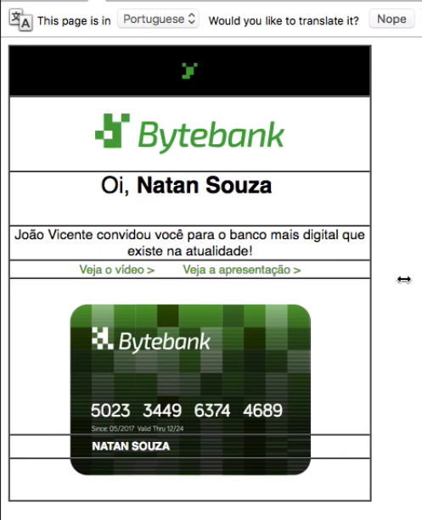

Mais adiante, resolveremos um pequeno problema que ainda está camuflado...

Uma curiosidade em nosso código ao adicionarmos o valor 1 para o atributo border, na tag <table>:

<body>

<table border="1" width="90%" cellspacing="0" cellpadding="0">

<tr bgcolor="#000000">

<td align="center" class="cabecalho-logo">

<img src="images/Top_Logo.png" alt="ByteBank - digital de verdade" class=".top-logo">

</td>

</tr>

</table>

Colocaremos o valor para conseguirmos enxergar os limites, caso ele seja removido, ficará da seguinte maneira:

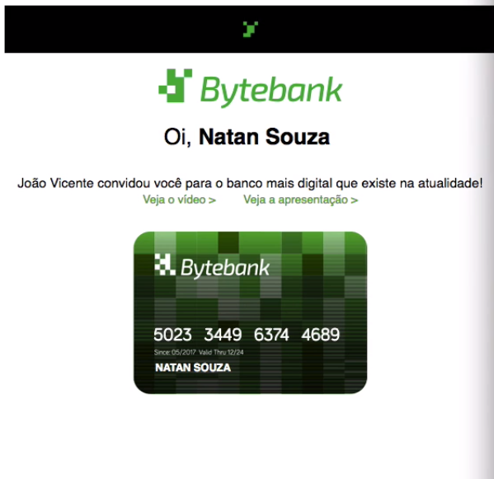

Sem as bordas, é notável como o texto do convite fica bem próximo dos links. Vamos incluir o espaço com a tag <br>.

<tr>

<td align="center">

<span style="font-size: 15px; font-family: sans-serif">

João Vicente convidou você para o banco mais digital que existe na atualidade!

<br><br>

</span>

</td>

</tr>

Desta forma, o texto ganha espaçamento em relação aos links:

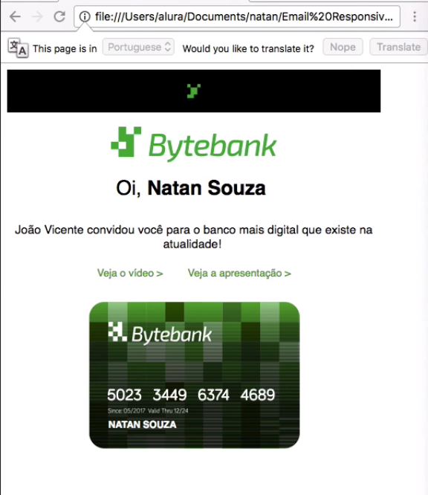

Dentre os pré-requisitos deste curso, há [E-mail Marketing](https://www.alura.com.br/curso-online-e-mail-marketing), de que vimos a parte introdutória e entendemos o porquê de usarmos o display: block na tag <style> no HTML do convite inicial.

<style>

img {

display: block;

}

.link-veja {

font-family: sans-serif;

color: #47a138;

font-size: 13px

}

</style>

Para entendermos melhor o que ele faz, vamos comentar a linha do display:

<style>

img {

/*display: block;*/

}

Muitos navegadores e e-mail clients colocam imagens ao redor das imagens, então, se não usarmos display: block, a imagem ficará quebrada, como podemos ver abaixo:

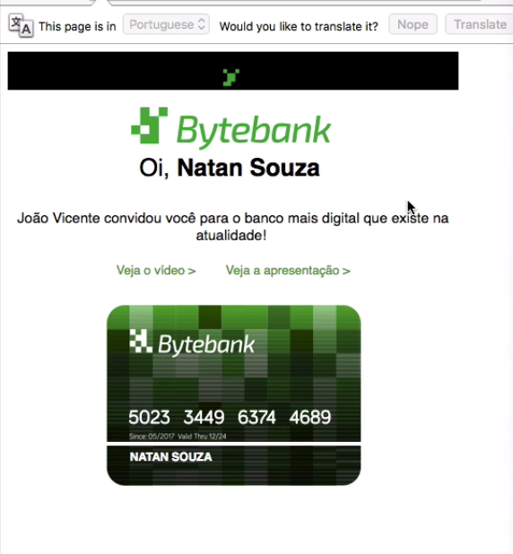

Obteremos um problema semelhante se não adicionarmos o cellspacing:

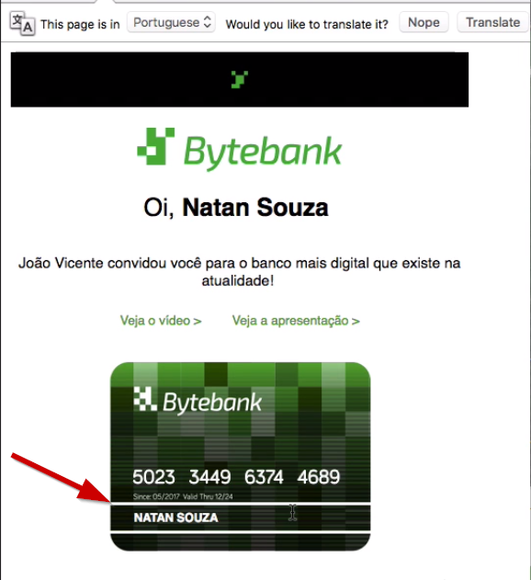

Isto acontece pois a célula tem um respiro interno e um espaço acima. Quando adicionamos o cellspacing, "resetamos" esse padrão.

O que vimos até aqui? Falamos como é relevante ignorarmos algumas boas práticas, apesar de doer meu coração dizê-lo. Isto porque queremos dar suporte para usuários que estão usando emails clients muito antigos, então um código com "gambiarras" acabará sendo uma solução. Para sabermos quais propriedades funcionam, poderemos consultar no [Campaign Monitor](https://www.campaignmonitor.com/css/).

O próprio MailChimp tem uma lista com as tags e propriedades que suporta. Descobriremos que nosso código HTML já terá problemas com Gmail no futuro.

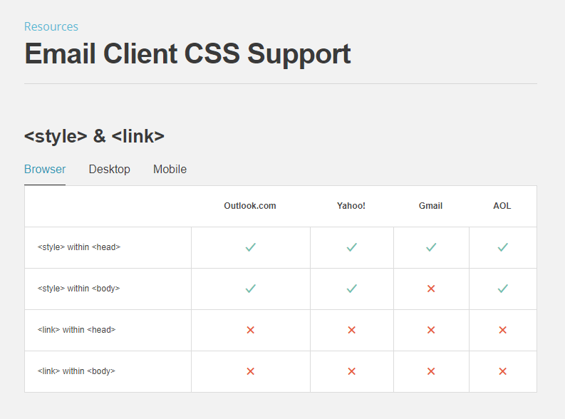

No entanto, seguiremos a filosofia "problemas posteriores serão resolvidos posteriormente".

Vimos que algumas propriedades funcionam e outras não, mostramos onde buscar referência e como pesquisar informações. Vimos também que criar layouts com apenas uma coluna facilita bastante nosso trabalho. É possível fazê-lo no formato **multicoluna**, porém, para o e-mail marketing responsivo, é mais tranquilo trabalharmos da forma mais simples possível.

Mais adiante trabalharemos com as outras partes do layout, começando pelo botão "Aceitar convite".

Começaremos a desenvolver o botão "Aceitar convite" do e-mail. Com o clique no botão, o usuário será direcionado para uma Landing Page, na qual poderá seguir com o processo de cadastro.

Você já deve imaginar que adicionaremos uma nova linha, com nova <tr>. Para voltarmos a enxergar as bordas da tabela, adicionaremos o valor 1 para o border no table:

<table border="1" width="90%" cellspacing="0" cellpadding="0">

Adicionaremos uma tr logo abaixo daquela referente ao rodapé da imagem do cartão. Nos basearemos no código comentado da versão anterior:

<tr>

<td align="center">

<img src="images/Bg_Cartao_Rodape.jpg" alt="">

</td>

</tr>

<tr>

<td align="center">

<a href="#">

<img src="images/CTA.jg" alt="">

</a>

</td>

</tr>

Deste modo, a imagem do botão será exibida no layout.

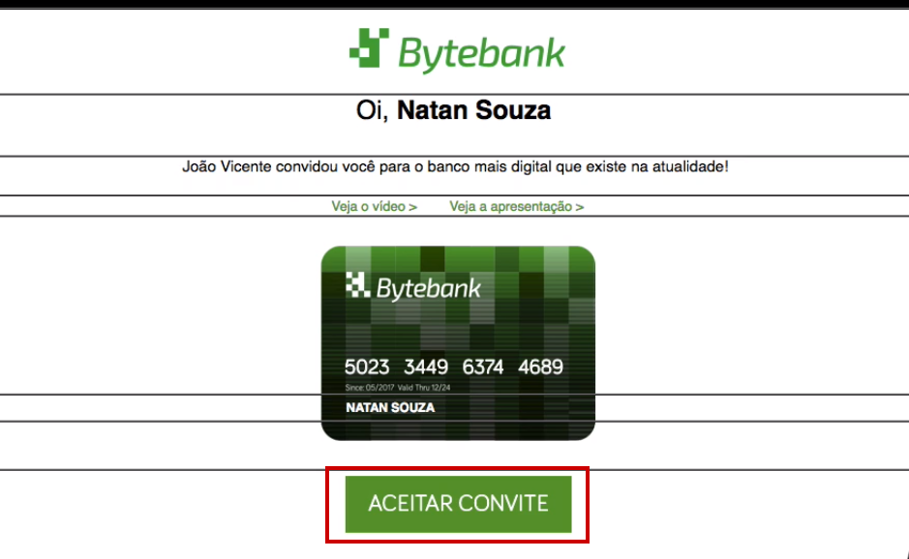

A responsividade do e-mail funciona! Porém, falta cuidarmos de um detalhe: o leitor clicará no botão, portanto teremos um link. Mas se prestarmos atenção no cursor, o clique não está apenas no botão, e sim em toda a imagem.

Uma maneira de solucionarmos isso seria exportar as imagens separadamente, criando duas trs, uma abordagem mais trabalhosa. E talvez seja um pré-requisito o link funcionar somente no botão.

Além disso, talvez seja necessário alterar o texto do botão, e daí teríamos que fazer a mudança no Photoshop. O ideal é deixarmos essas mensagens em formato de texto; o número do cartão dificilmente será alterado, mas a mensagem do botão é mais possível que sim.

Iremos remover a imagem da tag <a> e adicionar o texto "ACEITAR CONVITE". Lembrando que não recomendamos que o texto seja usado em caixa alta em outras circunstâncias.

<tr>

<td align="center">

<a href="#">

ACEITAR CONVITE

</a>

</td>

</tr>

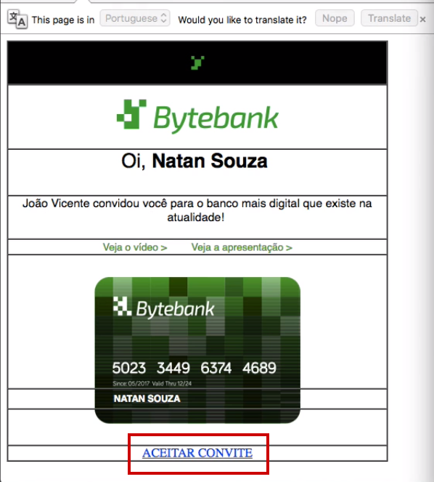

O botão contém o call to action, e nosso objetivo é atrair o clique do usuário, por isso o design optou por deixá-lo grande e chamativo no layout final. Temos que adicionar o background também na versão responsiva. Começaremos verificando o código da cor do botão, e adicionaremos o atributo style na tag <a>:

<tr>

<td align="center">

<a href="#" style="background: #47a138">

ACEITAR CONVITE

</a>

</td>

</tr>

O próximo passo será alterarmos a cor da fonte para branco e outras questões de estilo. Para simplificar nosso código substituiremos o style por class. A classe receberá o nome de cta (em referência à call to action).

<tr>

<td align="center">

<a href="#" class="cta">

ACEITAR CONVITE

</a>

</td>

</tr>

Depois, criaremos a classe .cta na parte de estilo do código:

.link-veja {

font-family: sans-serif;

color: #47a138;

font-size: 13px

}

.cta {

background: #47a138;

color: #fff;

text-decoration: none;

}

Se atualizarmos o e-mail no browser, veremos que o código funciona.

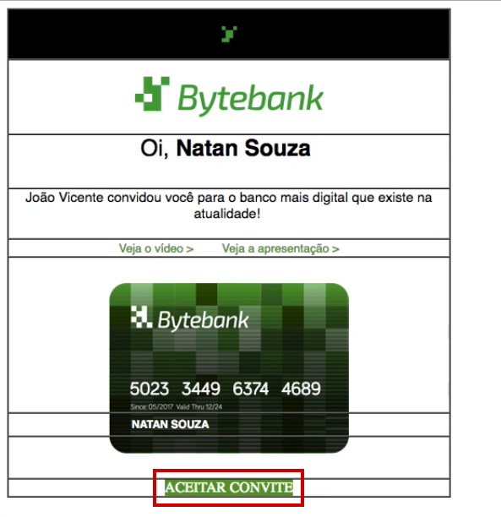

A seguir, continuaremos aumentando o tamanho do botão:

.link-veja {

font-family: sans-serif;

color: #47a138;

font-size: 13px

}

.cta {

background: #47a138;

color: #fff;

text-decoration: none;

padding: 5px 20px;

width: 200px;

height: 55px;

}

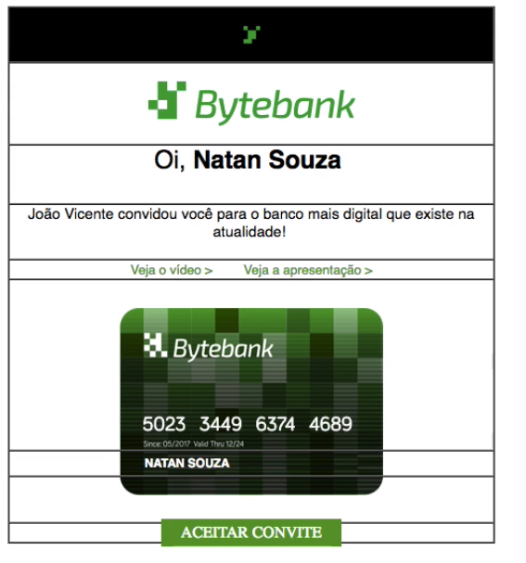

Porém, os valores de width (largura) e height (altura) são irrelevantes até agora. Isto ocorre porque a tag <a> é um elemento inline, isto é, para alterarmos as propriedades, usaremos o display: block.

.cta {

background: #47a138;

color: #fff;

text-decoration: none;

padding: 5px 20px;

width: 200px;

height: 55px;

display: block;

}

Em seguida, veremos a diferença perceptível em nosso layout:

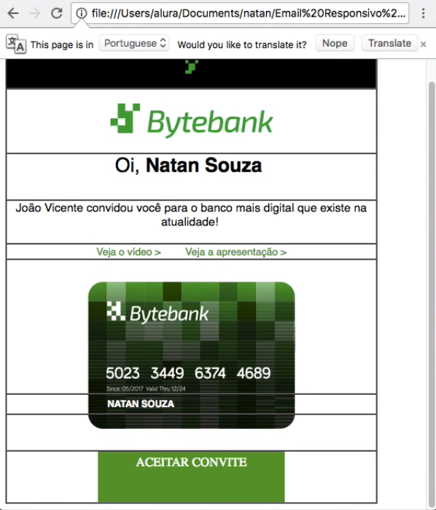

Para chegarmos ao botão do layout final, usaremos a seguinte configuração:

.cta {

background-color: #47a138;

color: #ffffff;

display: inline-block;

font-family: Bariol, Arial, sans-serif;

font-size: 22px;

line-height: 55px;

text-size: 22px;

text-height: 55px;

text-decoration: none;

padding: 5px 20px;

width: 200px;

}

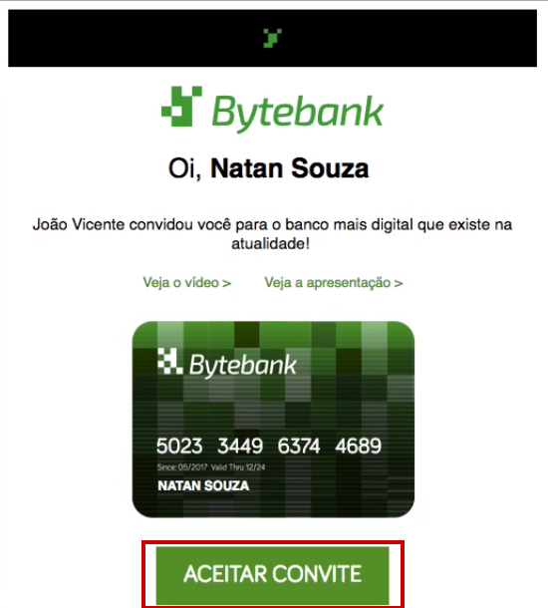

Nosso botão já está finalizado, trataremos do rodapé verde do e-mail responsivo a seguir.

Começaremos fazendo um pequeno ajuste removendo as fontes adicionadas no botão "Aceitar o convite".

.link-veja {

font-family: sans-serif;

color: #47a138;

font-size: 13px

}

.cta {

background-color: #47a138;

color: #ffffff;

display: inline-block;

font-family:sans-serif;

font-size: 22px;

line-height: 55px;

text-size: 22px;

text-height: 55px;

text-decoration: none;

padding: 5px 20px;

width: 200px;

}

A fonte ficou configurada apenas para ser sem serifa. Vamos adicionar o logo orgânico na parte inferior do e-mail.

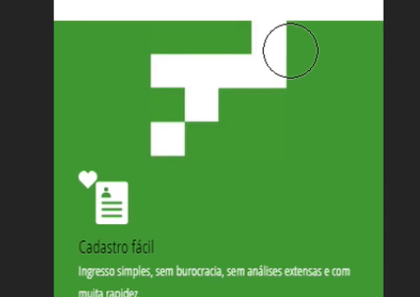

Incluiremos outra tr, abaixo do botão, que deverá ser toda verde, e por isso terá o bgcolor="green":

<tr>

<td align="center">

<a href="#" class="cta">

ACEITAR CONVITE

</a>

</td>

</tr>

<tr bgcolor="#46a237">

<td>

<img src="images/Logo.jpg" alt="">

</td>

</tr>

Se quisermos saber com exatidão qual o código da cor usada no layout final, poderemos usar a ferramenta de conta gotas do Photoshop ou um recurso disponível no *Inspect*. Na aba "Styles" da tag <tr> adicionaremos a propriedade color, será disponibilizado o *color picker*, e com a ferramenta conta gotas identificaremos o hexadecimal da cor.

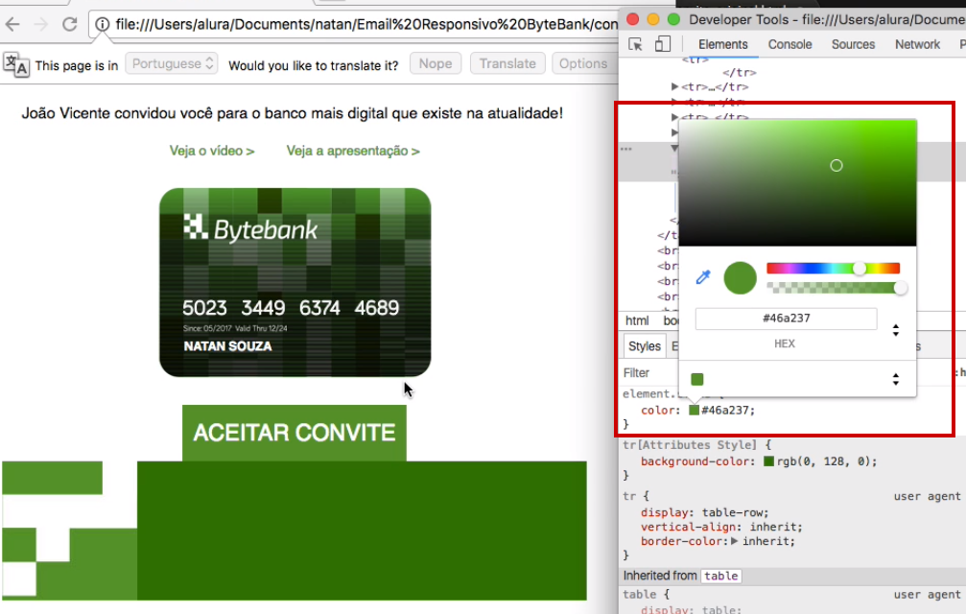

Com a cor identificada e adicionada no código, o layout ficará assim:

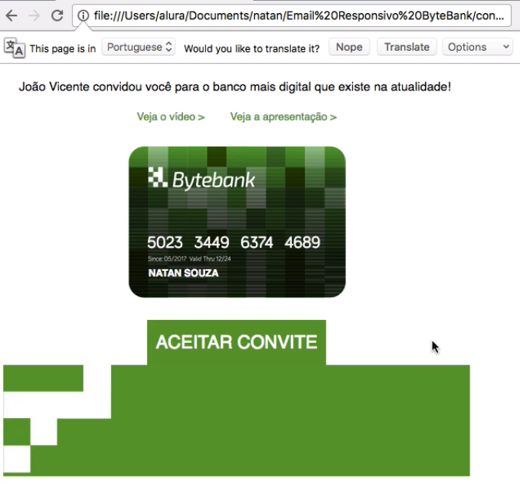

A imagem deverá estar centralizada, então incluiremos no código o align="center" em td:

<tr bgcolor="#46a237">

<td align="center">

<img src="images/Logo.jpg" alt="">

</td>

</tr>

Além disso, a imagem com o logo está muito próxima do botão, e para incluirmos um espaço, poderíamos adicionar uma margem - mas cairíamos nas possíveis limitações do *email client*. Se tentássemos adicionar várias tags <br> abaixo do botão entre duas trs, o browser forçaria o br (ou qualquer tipo de conteúdo) a se mover para cima ou para baixo.

<tr>

<td align="center">

<a href="#" class="cta">

ACEITAR CONVITE

</a>

</td>

</tr>

<br>

<br>

<br>

<br>

<br>

<tr bgcolor="#46a237">

<td align="center">

<img src="images/Logo.jpg" alt="">

</td>

</tr>

No caso, o espaço seria adicionado acima:

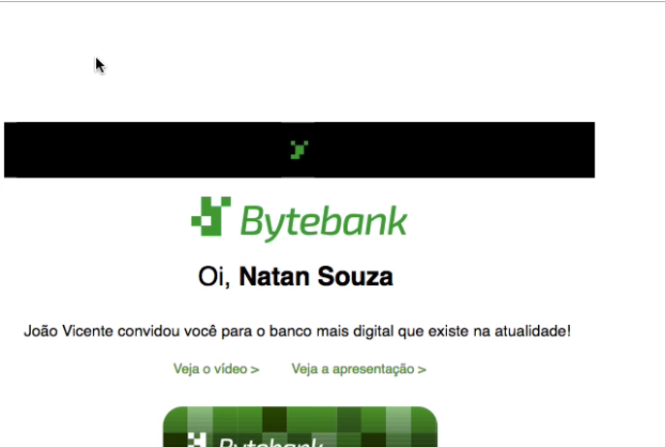

Para que as tags br, sejam interpretadas corretamente, basta posicioná-las entre os fechamentos das tags <a> e <td>.

<tr>

<td align="center">

<a href="#" class="cta">

ACEITAR CONVITE

</a>

<br><br><br>

</td>

</tr>

Em seguida, faremos a parte do "Cadastro fácil". Temos essa parte no e-mail marketing antigo, trecho a partir do comentário Parte verde.

<!-- Parte verde -->

<tr bgcolor="#47a138">

<td rowspan="2" bgcolor="#47a138"></td>

<td align="center" bgcolor="#47a138">

<img src="images/Logo.jpg" alt="">

</td>

<td rowspan="2" bgcolor="#47a138"></td>

</tr>

<tr bgcolor="#47a138">

<td align="center" bgcolor="#47a138">

<table width="100%" border="0" cellspacing="0" cellpadding="0" bgcolor="#47a138">

<tbody bgcolor="#47a138">

<tr bgcolor="#47a138">

<td bgcolor="#47a138">

<img src="images/Icone_Cadastro_Facilitado.png" alt="">

</td>

<!--...-->

De volta à nova <tr>, adicionaremos a imagem Icone_Cadastro_Facilitado.png e escreveremos o texto "Cadastro fácil", além da mensagem:

<tr bgcolor="#46a237">

<td align="center">

<img src="images/Logo.jpg" alt="">

</td>

</tr>

<tr bgcolor=">

<tr bgcolor="#47a138">

<td align="center" bgcolor="#47a138">

<table width="100%" border="0" cellspacing="0" cellpadding="0" bgcolor="#47a138">

<tbody bgcolor="#47a138">

<tr bgcolor="#47a138">

<td bgcolor="#47a138">

<img src="images/Icone_Cadastro_Facilitado.png" alt=""> Cadastro Fácil

<br>

Ingresso simples, sem burocracia, sem análises extensas e com muita rapidez.

</td>

</tr>

<!--...-->

Por enquanto, colocamos toda parte textual em uma td, mas queremos que o trecho com "Cadastro Simples" fique à esquerda na parte inferior do e-mail. Vamos simular o resultado final no Photoshop:

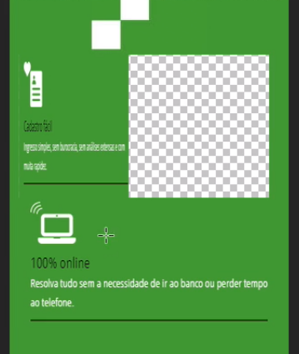

Em seguida moveremos a seção "100% online" para a direita:

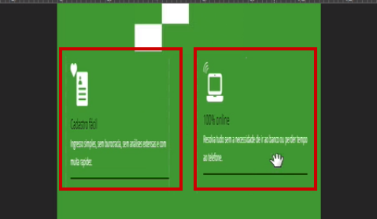

Queremos que na versão desktop as duas partes sejam exibidas lado a lado, o que faz com que no mobile os textos fiquem ilegíveis. Para a versão desktop, adicionaremos outra tag <td>. Poderemos aproveitar o código criado na td anterior:

<tr bgcolor="#47a138">

<td bgcolor="#47a138">

<img src="images/Icone_Cadastro_Facilitado.png" alt=""> Cadastro Fácil

<br>

Ingresso simples, sem burocracia, sem análises extensas e com muita rapidez.

</td>

</tr>

<tr bgcolor="#47a138">

<td bgcolor="#47a138">

<img src="images/Icone_Cadastro_Facilitado.png" alt=""> Cadastro fácil

<br>

Ingresso simples, sem burocracia, sem análises extensas e com muita rapidez.

</td>

</tr>

É possível duplicar o trecho de código selecionando as linhas desejadas e, em seguida, usando o comando "Command + Shift + D".

Se atualizarmos o e-mail no browser, veremos o seguinte resultado:

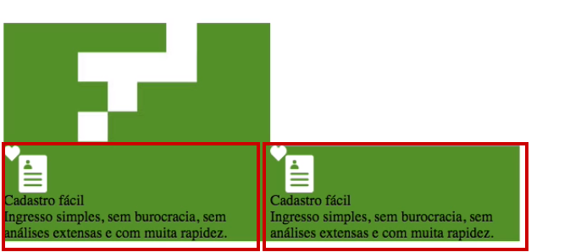

Observe que o layout ganhou duas colunas, e se estamos criando um e-mail marketing responsivo, recomendamos que seja *single column*. Este tem sido o padrão utilizado no restante do layout, então, não devemos adicionar uma nova <td>. Existe outra opção?

Vamos exemplificar no Photoshop o que esperamos fazer:

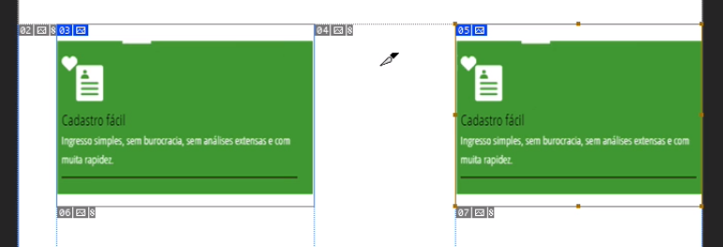

Representamos no Photoshop nossa grande td, porém, se elas forem colocadas lado a lado o resultado não será o esperado. Uma solução é criarmos duas tabelas usando o conceito de ***subgrid*** (ou tabela dentro de outra). Ou seja, adicionaremos uma td com nova tag <table> acima da linha com "Cadastro fácil".

<td>

<table>

<tr>

</tr>

</table>

</td>

<tr bgcolor="#47a138">

<td bgcolor="#47a138">

<img src="images/Icone_Cadastro_Facilitado.png" alt=""> Cadastro fácil

<br>

Ingresso simples, sem burocracia, sem análises extensas e com muita rapidez.

</td>

</tr>

O próximo passo consiste em mover o conteúdo da segunda tr para o table, o que faremos duas vezes:

<tr bgcolor="#47a237">

<td>

<table>

<tr>

<td>

<img src="images/Icone_Cadastro_Facilitado.png" alt=""> Cadastro fácil

<br>

Ingresso simples, sem burocracia, sem análises extensas e com muita rapidez.

</td>

</tr>

</table>

</td>

</tr>

<tr bgcolor="#47a138">

<td>

<table>

<tr>

<td>

<img src="images/Icone_Cadastro_Facilitado.png" alt="">

<span Cadastro fácil

<br>

Ingresso simples, sem burocracia, sem análises extensas e com muita rapidez.

</td>

</tr>

</table>

</td>

</tr>

O conteúdo da parte inferior do e-mail foi duplicado, e layout está responsivo:

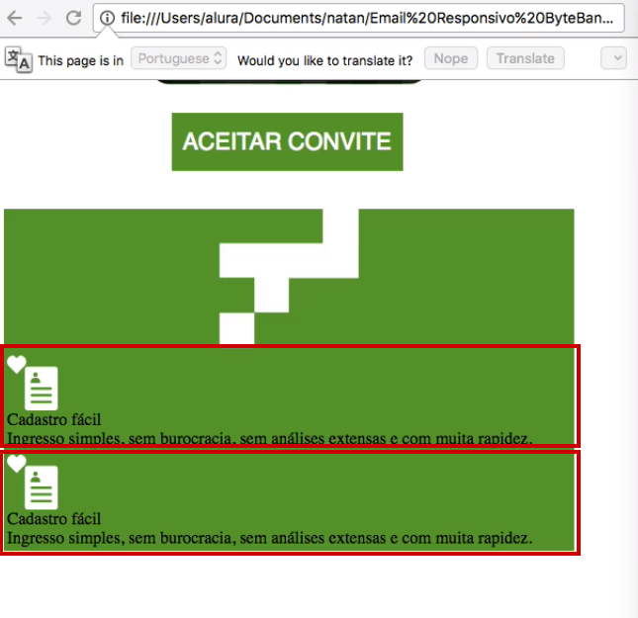

Mais adiante, ajustaremos as fontes. Antes disto, faremos uma pequena alteração na parte inferior: substituiremos a segunda exibição do texto "Cadastro fácil" por "100% online", e incluiremos o ícone correspondente.

<table>

<tr>

<td>

<img src="images/Icone_Online.png" alt="">

100% online

<br>

Resolva tudo sem a necessidade de ir ao banco ou perder tempo ao telefone.

</td>

</tr>

</table>

Após a alteração no conteúdo, nosso e-mail ficará assim:

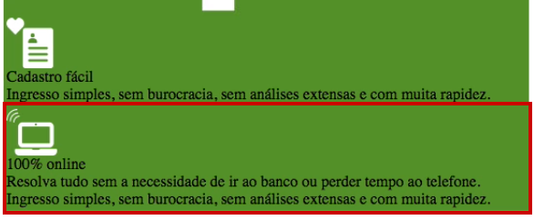

A seguir, faremos ajustes no layout!

Retomando a criação do nosso e-mail, precisaremos deixar o texto apropriado e, para isto, adicionaremos uma tag <span> na td referente ao "Cadastro Fácil". Atualmente, o nosso código está assim:

<tr bgcolor="#47a138">

<td>

<table>

<tr>

<td>

<img src="images/Icone_Cadastro_Facilitado.png" alt=""> Cadastro fácil

<br>

Ingresso simples, sem burocracia, sem análises extensas e com muita rapidez.

</td>

</tr>

</table>

</td>

</tr>

Adicionaremos a tag <span> acima da imagem:

<tr bgcolor="#47a138">

<td>

<table>

<tr>

<td>

<img src="images/Icone_Cadastro_Facilitado.png" alt="">

<span>

Cadastro fácil

</span>

<br>

<span>

Ingresso simples, sem burocracia, sem análises extensas e com muita rapidez.

</span>

</td>

</tr>

</table>

</td>

</tr>

Vamos pensar na cor da fonte do "Cadastro Fácil" - o título da seção de "vantagens" -, que deverá ser preta. Já o subtítulo ficará na cor branca.

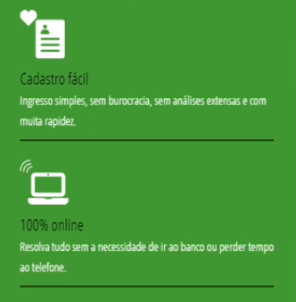

Adicionaremos ao <span> o atributo style="color: #ffffff":

<tr bgcolor="#47a138">

<td>

<table>

<tr>

<td>

<img src="images/Icone_Cadastro_Facilitado.png" alt="">

<span>

Cadastro fácil

</span>

<br>

<span style="color: #ffffff">

Ingresso simples, sem burocracia, sem análises extensas e com muita rapidez.

</span>

</td>

</tr>

</table>

</td>

</tr>

Conferiremos com a imagem do Photoshop e, se estivermos no caminho certo, continuaremos. Vamos fazer a mesma formatação no seguinte trecho do código:

<table>

<tr>

<td>

<img src="images/Icone_Online.png" alt="">

<span>

100% online

</span>

<br>

<span style="color: #ffffff">

Resolva tudo sem a necessidade de ir ao banco ou perder tempo ao telefone.

</span>

</td>

</tr>

</table>

O texto das vantagens terá uma fonte específica, um alinhamento e uma altura (line-height). Pode-se isolar essa parte do código criando uma nova classe no estilo .vantagem-titulo. Nela, especificaremos os tipos de fontes (font-family e sans-serif).

.cta {

background-color: #47a138;

color: #ffffff;

display: inline-block;

font-family:sans-serif;

font-size: 22px;

line-height: 55px;

text-size: 22px;

text-height: 55px;

text-decoration: none;

padding: 5px 20px;

width: 200px;

}

.vantagem-titulo {

font-family: sans-serif;

font-size: 15px;

}

.vantagem-titulo {

font-family: sans-serif;

font-size: 13px;

}

Observem que adicionamos a classe vantagem-titulo com tamanho de fonte 13px. Depois de salvar e atualizar, notaremos que não há alteração no texto, ou seja, não conseguimos o resultado esperado. Isso se deve ao fato de não termos adicionado a classe vantagem-titulo no span de "Cadastro fácil". Também iremos eliminar o atributo style="color: #ffffff".

<tr bgcolor="#47a138">

<td>

<table>

<tr>

<td>

<img src="images/Icone_Cadastro_Facilitado.png" alt="">

<span class="vantagem-titulo">

Cadastro fácil

</span>

<br>

<span class="vantagem-texto">

Ingresso simples, sem burocracia, sem análises extensas e com muita rapidez.

</span>

</td>

</tr>

</table>

</td>

</tr>

Retomando a parte do código referente ao estilo, adicionaremos a cor no texto da vantagem:

.vantagem-titulo {

font-family: sans-serif;

font-size: 15px;

}

.vantagem-titulo {

font-family: sans-serif;

font-size: 13px;

color: #ffffff

}

Desta vez, funcionou perfeitamente.

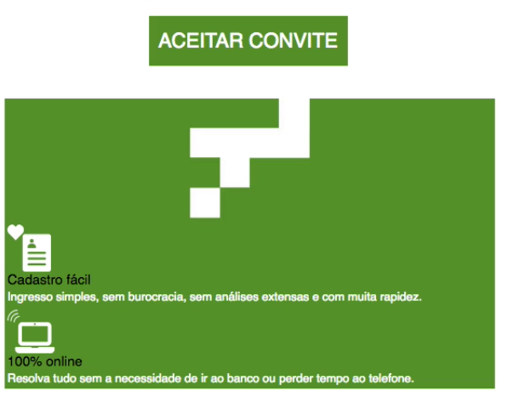

Vamos pensar também na formatação das vantagens: no desktop, queremos o texto alinhado lado a lado, enquanto na versão mobile queremos um embaixo do outro. Reparem na tr, de que modificaremos sua cor para ser melhor visualizada.

<tr bgcolor="green" bgcolor="#46a237">

<td>

<table>

<tr>

<td>

<img src="images/Icone_Cadastro_Facilitado.png" alt="">

<span class="vantagem-titulo">

Cadastro fácil

</span>

<br>

<span class="vantagem-texto">

Ingresso simples, sem burocracia, sem análises extensas e com muita rapidez.

</span>

</td>

</tr>

</table>

</td>

</tr>

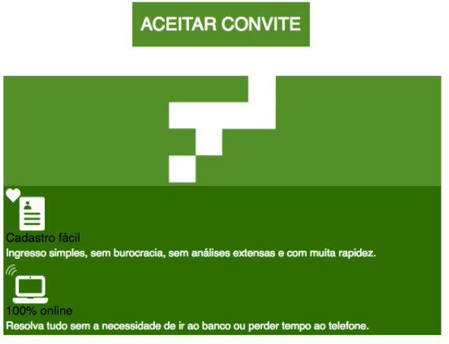

É importante destacar que a ordem dos backgrounds interfere na interpretação do código, portanto, adicionaremos bgcolor="green" antes de bgcolor="#46a237". Vamos trabalhar com a td, na qual adicionaremos um tom diferente de verde para destacar a seção em relação às outras áreas.

<tr bgcolor="green" bgcolor="#46a237">

<td bgcolor="066">

<table>

<tr>

<td>

<img src="images/Icone_Cadastro_Facilitado.png" alt="">

<span class="vantagem-titulo">

Cadastro fácil

</span>

<br>

<span class="vantagem-texto">

Ingresso simples, sem burocracia, sem análises extensas e com muita rapidez.

</span>

</td>

</tr>

</table>

</td>

</tr>

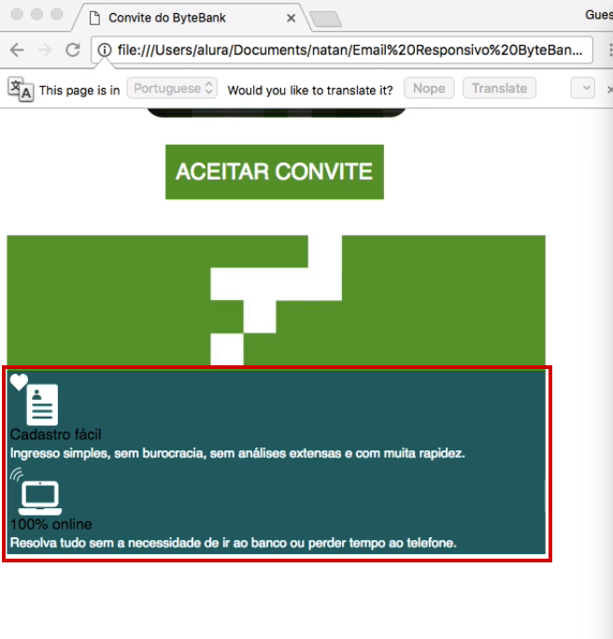

Podemos experimentar colocar cada vantagem, que no momento estão em tabelas diferentes, com uma cor de fundo diferente. A primeira ficará com bgcolor="blue", e a segunda, com bgcolor="red".

<tr bgcolor="green" bgcolor="#46a237">

<td bgcolor="#066">

<table>

<tr>

<td>

<table bgcolor="blue">

<tr>

<td>

<img src="images/Icone_Cadastro_Facilitado.png" alt="">

<span class="vantagem-titulo">

Cadastro fácil

</span>

<br>

<span class="vantagem-titulo">

Ingresso simples, sem burocracia, sem análises extensas e com muita rapidez.

</span>

</td>

</tr>

</table>

<table bgcolor="red">

<tr>

<td>

<img src="images/Icone_Online.png" alt="">

<span class="vantagem-titulo">

100% online

</span>

<br>

<span class="vantagem-titulo">

Resolva tudo sem a necessidade de ir ao banco ou perder tempo ao telefone.

</span>

</td>

</tr>

</table>

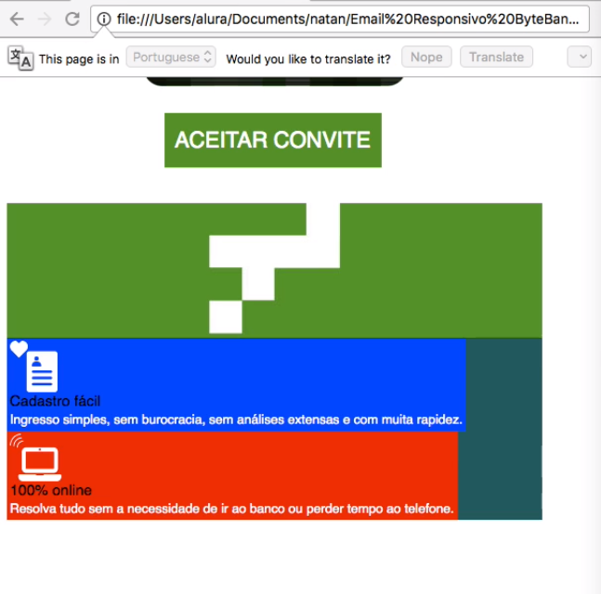

Como faremos para colocar as duas tabelas com as vantagens lado a lado? Em uma estrutura simples de HTML, resolveríamos isso com o display: inline-block. Porém, depender deste recurso não parece uma boa estratégia, se já temos dificuldade em usar o margin e o padding. Uma segunda opção seria usar o ***Flexbox***.

Na Alura, você pode se aprofundar no assunto fazendo o curso de [Flexbox](https://www.alura.com.br/curso-online-posicione-elementos-com-flexbox).

No entanto, quando trabalhamos com e-mail marketing, temos que lidar com recursos simples, os quais não seriam a primeira opção no contexto Web usual. Se queremos as duas tabelas posicionadas lado a lado, no caso, criaremos duas tds inseridas na mesma tr e, depois, moveremos uma tabela para dentro de cada uma delas.

<td bgcolor="#066">

<table>

<tr>

<td>

<table bgcolor="blue">

<tr>

<td>

<img src="images/Icone_Cadastro_Facilitado.png" alt="">

<span class="vantagem-titulo">

Cadastro fácil

</span>

<br>

<span class="vantagem-titulo">

Ingresso simples, sem burocracia, sem análises extensas e com muita rapidez.

</span>

</td>

</tr>

</table>

</td>

<td>

<table bgcolor="red">

<tr>

<td>

<img src="images/Icone_Online.png" alt="">

<span class="vantagem-titulo">

100% online

</span>

<br>

<span class="vantagem-titulo">

Resolva tudo sem a necessidade de ir ao banco ou perder tempo ao telefone.

</span>

</td>

</tr>

</table>

</td>

</tr>

</table>

Lembrando que a tag <tr> não pode ser filha direta de uma tag <td>, por isso, criamos uma tabela dentro da td.

Desta forma, as tabelas ficarão lado a lado quando o e-mail for aberto no desktop. Deixamos as tabelas com o fundo colorido para facilitar nosso reconhecimento, mas estas não serão as cores do layout final. Vamos remover as referências de bgcolor que não queremos usar, deixando apenas a cor com o código #46a237.

<!-- Parte verde -->

<tr>

<td bgcolor="#47a138" align="center">

<img src="images/Logo.jpg" alt="">

</td>

</tr>

<!--...-->

Agora o e-mail terá apenas um tom de verde.

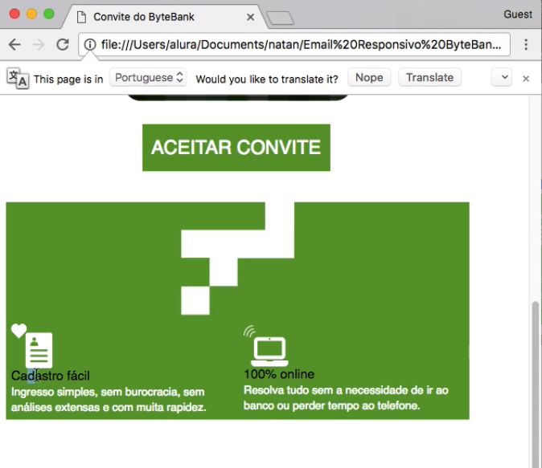

Observe que os ícones ficaram muito próximos ao texto, e se tentássemos adicionar um <br>, a situação se inverteria e tudo ficaria muito espaçado. Usaremos outra solução criando um estilo para as duas: vantagem-icone.

.cta {

background-color: #47a138;

color: #ffffff;

display: inline-block;

font-family: sans-serif;

font-size: 22px;

line-height: 55px;

text-align: center;

text-decoration: none;

width: 219px;

-webkit-text-size-adjust: none;

}

.vantagem-icone {

padding: 10px 0;

}

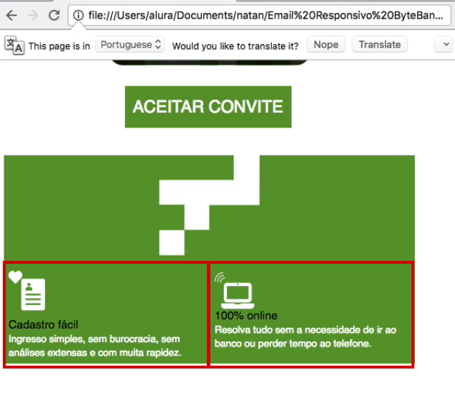

Em seguida, adicionaremos a classe vantagem-icone na tag <img> da tabela referente ao cadastro facilitado.

<td>

<table bgcolor="blue">

<tr>

<td>

<img src="images/Icone_Cadastro_Facilitado.png" alt="" class="vantagem-icone" >

<span class="vantagem-titulo">

Cadastro fácil

</span>

<br>

<span class="vantagem-titulo">

Ingresso simples, sem burocracia, sem análises extensas e com muita rapidez.

</span>

</td>

</tr>

</table>

</td>

Depois, faremos o mesmo com o ícone seguinte:

<td width="200">

<table>

<tr>

<td>

<img src="images/Icone_Online.png" class="vantagem-icone">

<span class="vantagem-titulo">

100% online

</span>

<br>

<span class="vantagem-texto">

Resolva tudo sem a necessidade de ir ao banco ou perder tempo ao telefone.

</span>

<br>

</td>

</tr>

</table>

</td>

<!-- ... -->

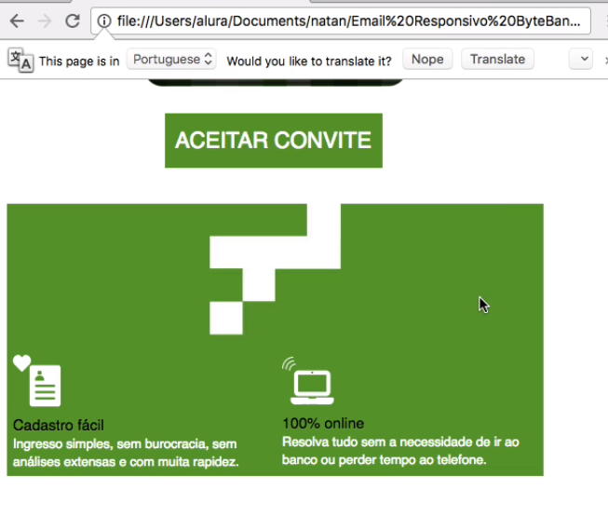

Seguiremos fazendo ajustes nas tags <td> referentes às vantagens.

Continuaremos com a elaboração do e-mail marketing! Se testarmos ampliar o tamanho da tela no navegador, veremos que o espaço destinado às vantagens ficou muito grande.

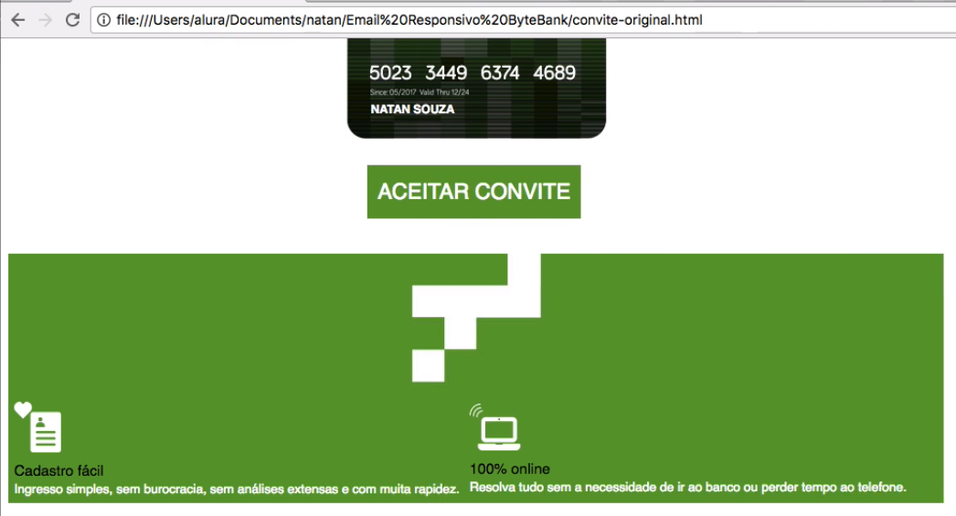

Ao analisarmos o layout final no desktop, as duas tabelas devem ficar lado a lado, com um espaço no centro, que coincidiria com o tamanho do logo do Bytebank.

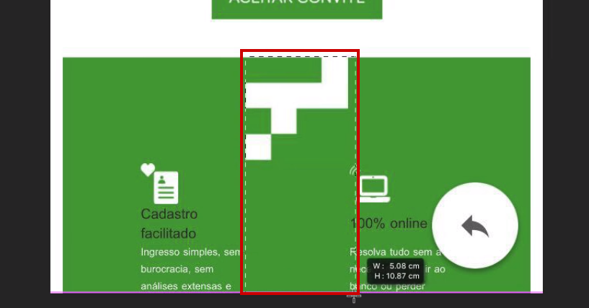

Está faltando limitar a largura do e-mail, o que faremos adicionando um width de 33%nas tds. Também precisaremos que o conteúdo esteja centralizado, então adicionaremos align="center" na tr.

<tr bgcolor="#47a237">

<td>

<table>

<tr width="33%">

<td>

<table bgcolor="blue">

<tr>

<td>

<img src="images/Icone_Cadastro_Facilitado.png" alt="">

<span class="vantagem-titulo">

Cadastro fácil

</span>

<br>

<span class="vantagem-titulo">

Ingresso simples, sem burocracia, sem análises extensas e com muita rapidez.

</span>

</td>

</tr>

</table>

</td>

<!-- ... -->

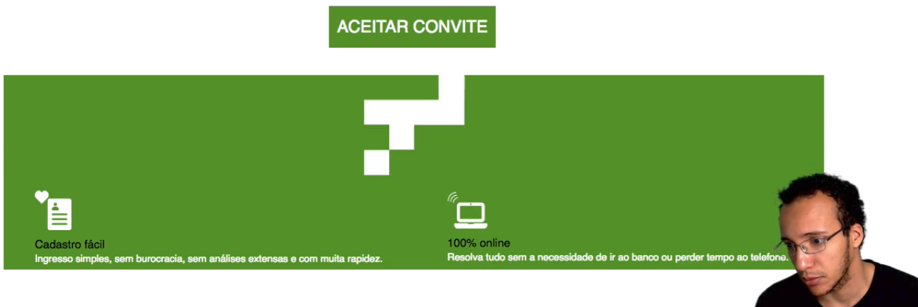

Com dois terços do espaço ocupados, ficaram faltando 33% da largura para ficar bem distribuído. Para este ajuste, logo abaixo da td de "Cadastro fácil", criaremos outra <td> com width igual a 34% - para que o total seja de 100%.

tr bgcolor="#47a237">

<td>

<table>

<tr width="33%">

<td>

<table bgcolor="blue">

<tr>

<td>

<img src="images/Icone_Cadastro_Facilitado.png" alt="">

<span class="vantagem-titulo">

Cadastro fácil

</span>

<br>

<span class="vantagem-titulo">

Ingresso simples, sem burocracia, sem análises extensas e com muita rapidez.

</span>

</td>

</tr>

</table>

</td>

<td width="34%">

&nbsp;

</td>

Adicionaremos o &nbsp; para indicar a existência do espaço entre as tabelas.

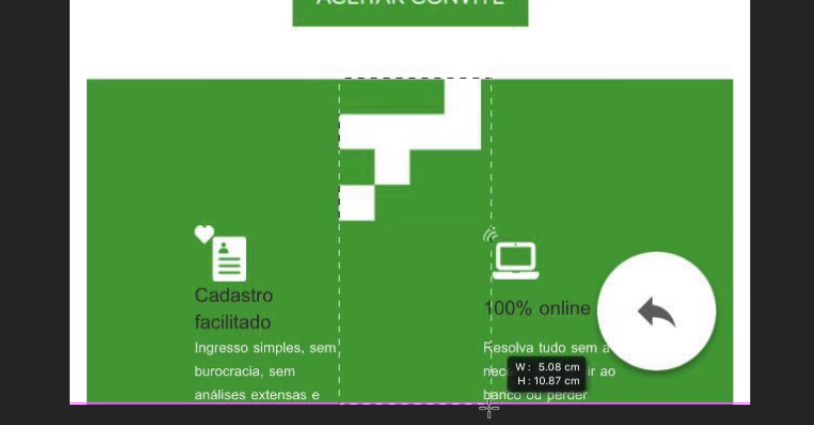

Apesar da inclusão de espaço, ainda existe a sensação de vazio no layout. Se queremos criar um design responsivo, é preciso trabalhar com a porcentagem. Porém, em alguns momentos, utilizaremos pixels, ou seja, unidades fixas. Para obtermos o resultado desejado, adicionaremos o valor 200 para width, resultado da divisão de 600 por 3.

<tr>

<td bgcolor="#47a138" align="center">

<img src="images/Logo.jpg" alt="">

</td>

</tr>

<tr bgcolor="#47a138">

<td align="center">

<table>

<tr>

<td width="200">

<table>

<tr>

<td>

<img src="images/Icone_Cadastro_Facilitado.png" class="vantagem-icone">

<span class="vantagem-titulo">

Cadastro fácil

</span>

<br>

<span class="vantagem-texto">

Ingresso simples, sem burocracia, sem análises extensas e com muita rapidez.

</span>

<br>

</td>

</tr>

</table>

</td>

<td width="133px">

&nbsp;

</td>

<!-- ... -->

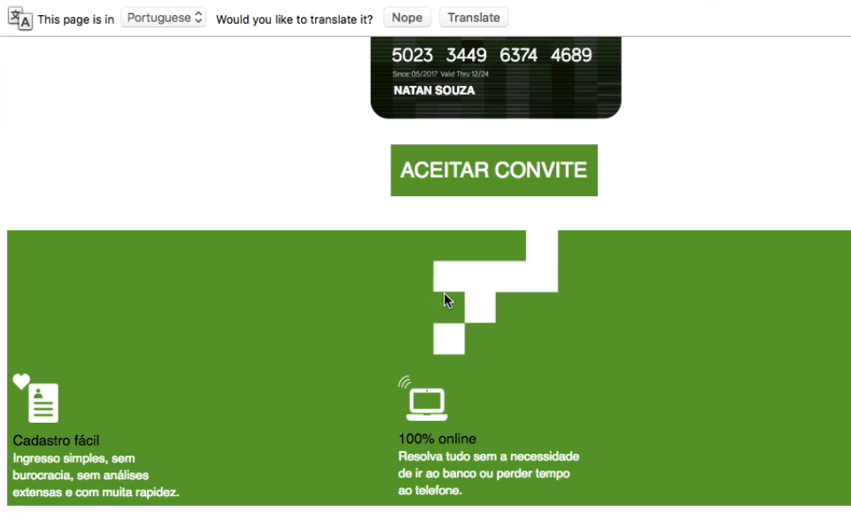

O tamanho da td foi reduzido, porém aparentemente o align="center" não está funcionando. Isso porque o mais apropriado seria adicioná-lo nas células. Faremos a alteração no td acima da primeira célula, e além disso diminuiremos o valor do widthpara 150:

<tr bgcolor="#47a138">

<td align="center">

<table>

<tr>

<td width="200">

<!-- ... -->

O espaço entre as tabelas foi reduzido no layout:

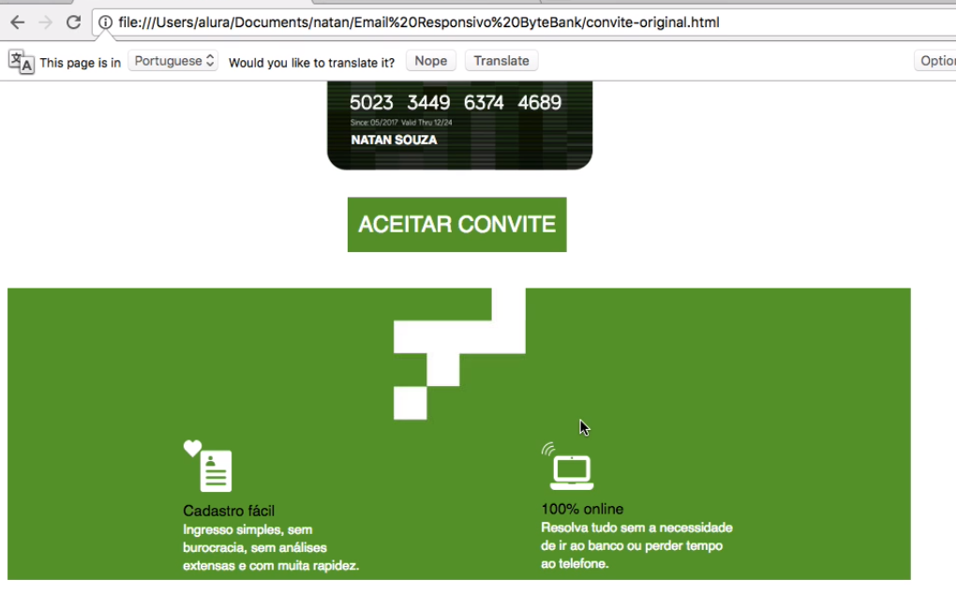

Reduziremos o valor do width na td do meio para 135:

<td width="135px">

&nbsp;

</td>

Quando formos trabalhar com a versão mobile, as vantagens deverão ser exibidas uma sobre a outra.

Um ponto que devemos levar em consideração é o fato de estarmos trabalhando com a largura fixa, algo interessante quando trabalhamos com design responsivo. O ideal em um caso como o nosso é trabalhar com a porcentagem de 33% - mas como deixaremos a largura com um valor fixo? Poderemos definir isto no CSS. Para simplificarmos o uso do seletor, definiremos que trabalharemos com td, que é filha td:

<style>

td td {

background: red;

}

img {

display: block;

}

<!-- ... -->

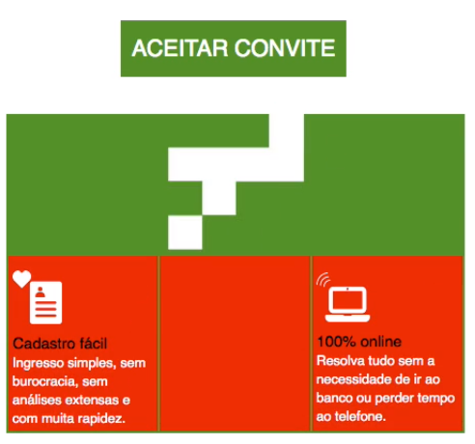

Vamos configurá-la com uma largura máxima de 133px, pois queremos que e-mail expanda na largura, porém até certo limite.

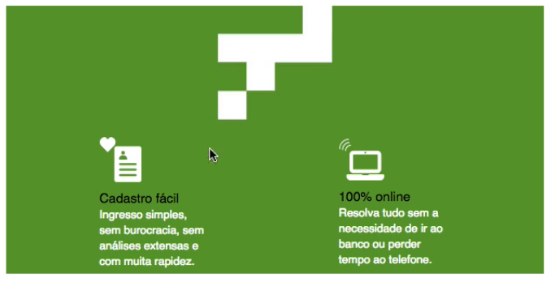

O espaço entre as tabelas coincidem com o espaço do logo, além de corresponder com a versão final do layout. Mais adiante, faremos com que as vantagens quebrem em duas linhas na versão mobile. Teremos que adicionar as linhas exibidas na versão final.

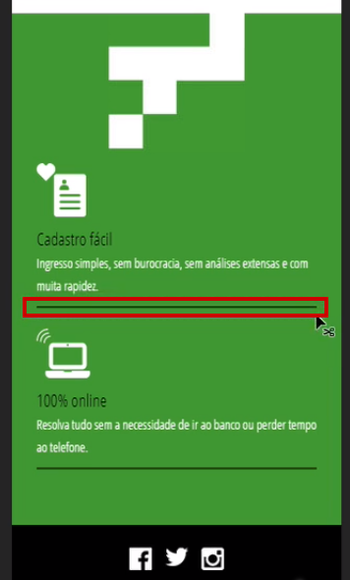

Usaremos uma técnica antiga para criá-las, adicionando o <hr> (horizontal row) abaixo do <span>, com o texto de descrição da vantagem, que já estará responsiva. Mas para deixá-la com a cor apropriada do layout final, incluiremos o CSS e as propriedades relativas à sua borda.

<tr bgcolor="#46a237">

<td align="center">

<table>

<tr>

<td width="33%">

<table>

<tr>

<td>

<img src="images/Icone_Cadastro_Facilitado.png" alt="" class="vantagem-icone" >

<span class="vantagem-titulo">

Cadastro fácil

</span>

<br>

<span class="vantagem-titulo">

Ingresso simples, sem burocracia, sem análises extensas e com muita rapidez.

</span>

<br>

<hr style="border-color: #195a0e">

</td>

</tr>

</table>

</td>

<td width="33%">

&nbsp;

</td>

<td width="33%">

<table>

<tr>

<td>

<img src="images/Icone_Online.png" class="vantagem-icone">

<span class="vantagem-titulo">

100% online

</span>

<br>

<span class="vantagem-texto">

Resolva tudo sem a necessidade de ir ao banco ou perder tempo ao telefone.

</span>

<br>

<hr style="border-color: #195a0e">

</td>

</tr>

</table>

</td>

<!-- ... -->

Incluiremos o style nas duas tags <hr>s:

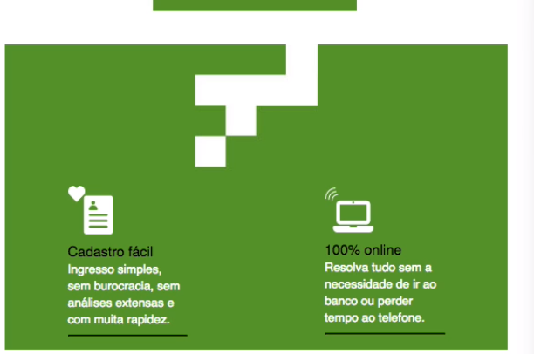

Nós escolhemos um tom escuro de verde para a linha, mas você pode testar outras cores com a ferramenta Inspect. Neste caso, a cor já havia sido definida, então devemos respeitar a decisão do designer.

Vale lembrar que assim como trabalhamos com uma borda para a tag <hr>, poderíamos criar um borda ao redor de toda a vantagem. Realizaremos um teste apenas para mostrar como seria isso, adicionando a classe vantagem no CSS.

.cta {

background-color: #47a138;

color: #ffffff;

display: inline-block;

font-family: sans-serif;

font-size: 22px;

line-height: 55px;

text-align: center;

text-decoration: none;

width: 219px;

-webkit-text-size-adjust: none;

}

.vantagem {

border-bottom: 2px solid #195a0e

}

Em seguida, em cada uma das tags tds que está representando as vantagens, incluiremos a classe vantagem. No trecho relacionado ao "100% online":

<td width="33%" class="vantagem">

<table>

<tr>

<td>

<img src="images/Icone_Online.png" class="vantagem-icone">

<span class="vantagem-titulo">

100% online

</span>

<br>

<span class="vantagem-texto">

Resolva tudo sem a necessidade de ir ao banco ou perder tempo ao telefone.

</span>

<br>

<hr style="border-color: #195a0e">

</td>

</tr>

</table>

</td>

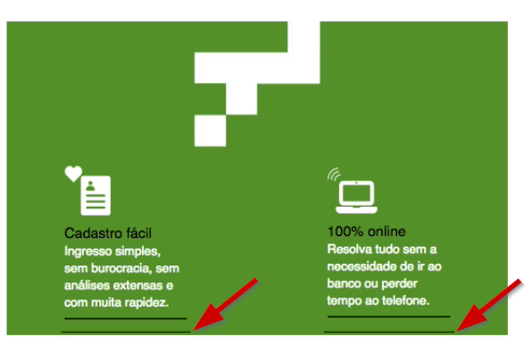

A linha criada é bastante parecida e, para fins práticos, serviria também. Mas, novamente, corremos o risco do email client não dar suporte ao border-bottom, portanto deixaremos essa linha do código comentada.

.vantagem {

/*border-bottom: 2px solid #195a0e*/

}

Em seguida, daremos continuidade nesta parte do e-mail marketing responsivo.

Nesta aula, vimos a parte de call to action, incluindo o link em uma parte específica. Vimos como criar tabelas dentro de tabelas (conceito de multigrid), o que pode deixar o nosso código um pouco "assustador".

Quando o colapsamos e recolhemos alguns de seus trechos, vimos que a abordagem faz sentido. Por último, usamos a tag hr, bastante antiga, e para mudarmos suas propriedade visuais aplicamos estilos de CSS relacionados à bordas.

Vamos refatorar dois itens interessantes: na parte do código referente a estilo, vejam que td td está muito genérico.

<style>

td td {

max-width: 133px;

}

img {

display: block;

}

.sem-underline {

text-decoration: none;

}

<!-- ... -->

A maneira como usamos img no CSS faz sentido, porque, literalmente, todas as imagens do e-mail marketing precisam ter display: block para que não haja problemas. No caso do td td, queremos trabalhar com a parte de vantagens. Se já temos a regra da classe vantagem, incluiremos a declaração max-width: 133px;.

.vantagem {

/*border-bottom: 2px solid #195a0e*e/

max-width: 133px;

}

<!-- ... -->

Com isso, td td deixa de ser necessário, e o código fica mais específico.

<style>

img {

display: block;

}

.sem-underline {

text-decoration: none;

}

<!-- ... -->

Lembrando que o border-bottom era só para um teste. Após atualizarmos o browser, veremos que tudo funciona perfeitamente.

.vantagem {

/*border-bottom: 2px solid #195a0e*e/

max-width: 133px;

}

<!-- ... -->

Percebam que a forma como o texto está diagramado no item "Cadastro fácil", faz com que ele esteja muito próximo da linha:

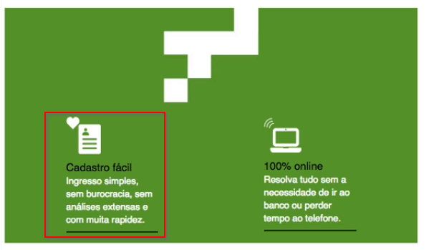

Para criar um respiro, colocaremos um padding-bottom e criaremos um espaçamento na parte interna do texto.

.vantagem {

/*border-bottom: 2px solid #195a0e;*/

max-width: 133px;

padding-bottom: 20px;

}

<!-- ... -->

Dessa forma o comando padding não foi eficiente, pois ele afastou a linha da margem, e não o texto da linha, como queríamos.

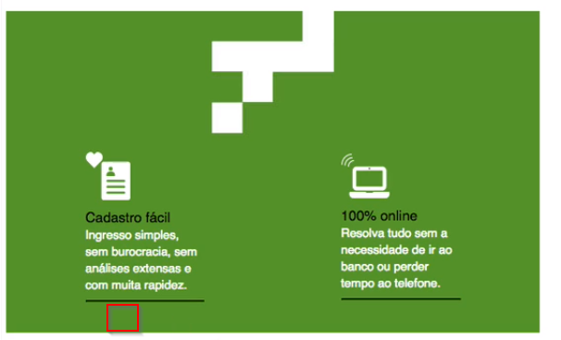

Vamos resolver esse problema clicando com o botão direito e, depois, em "Inspect". Selecionaremos vantagem, e veremos o padding com valor de 20px no canto inferior direito:

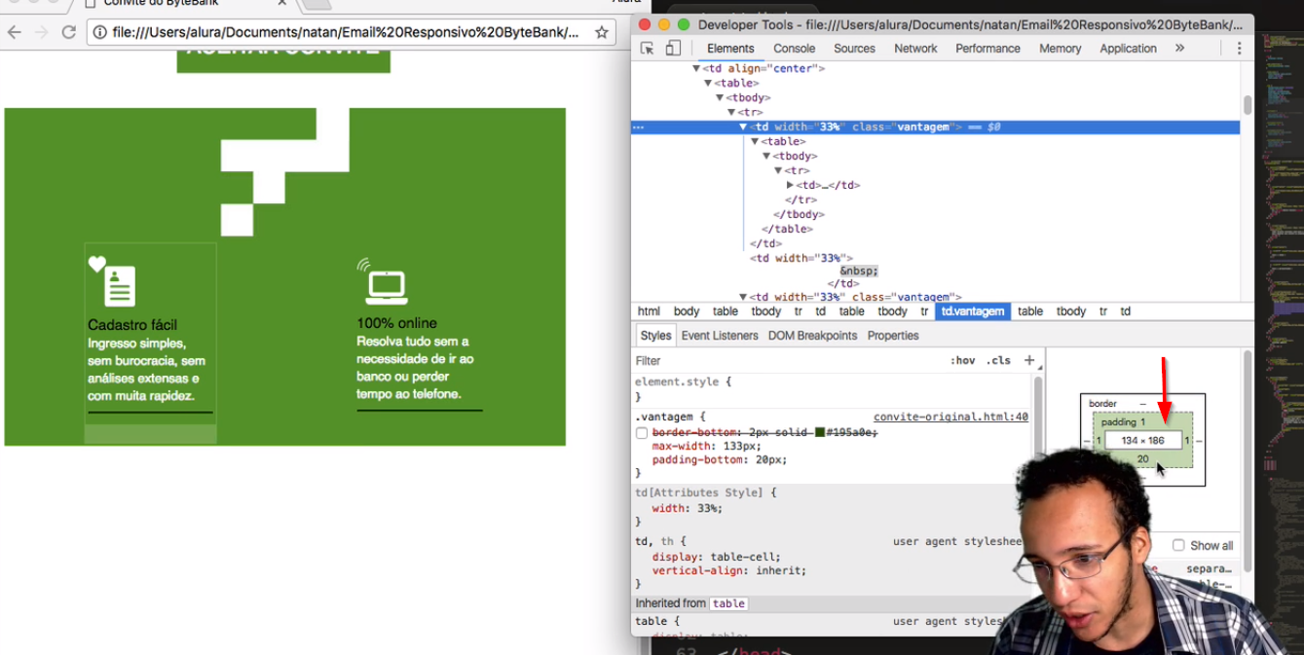

Se tivéssemos trabalhado com o border, o resultado seria diferente. Iremos colocá-lo, portanto:

.vantagem {

border-bottom: 2px solid #195a0e;

max-width: 133px;

padding-bottom: 20px;

}

<!-- ... -->

Mais adiante, vamos retirar a hr.

<!-- ... -->

<tr>

<td>

<img src="images/Icone_Online.

png" alt="" class="vantagem-icone">

<span class="vantagem-titulo">

100% online

</span>

<br>

<span class="vantagem-texto">

Resolva tudo sem a

necessidade de ir ao banco

ou perder tempo ao telefone.

</span>

<br>

<hr style="border-color: #195a0e">

</td>

</tr>

</table>

</td>

</tr>

</table>

</td>

<!-- ... -->

Com as alterações, nosso código está da seguinte forma:

<!-- ... -->

<tr>

<td>

<img src="images/Icone_Online.

png" alt="" class="vantagem-icone">

<span class="vantagem-titulo">

100% online

</span>

<br>

<span class="vantagem-texto">

Resolva tudo sem a

necessidade de ir ao banco

ou perder tempo ao telefone.

</span>

<br>

</td>

</tr>

</table>

</td>

</tr>

</table>

</td>

<!-- ... -->

Reparem que este era o resultado esperado: obter um espaçamento interno entre linha e texto. Mas como fizemos com a hr, buscaremos outra alternativa.

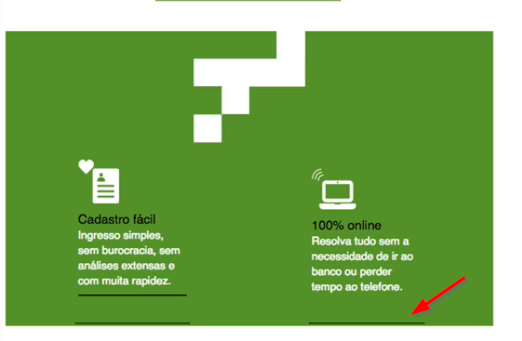

Novamente comentaremos o border-bottom. Em vantagem, há uma hr, em que adicionaremos uma margem na parte de cima (margin-top de 15px).

.vantagem {

/*border-bottom: 2px solid #195a0e;*/

max-width: 133px;

padding-bottom: 20px;

}

.vantagem hr {

margin-top: 15px;

}

<!-- ... -->

Agora temos um bom espaçamento entre linha e texto:

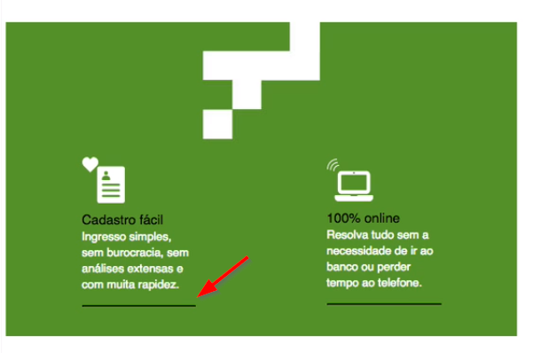

Trabalharemos agora no rodapé; até o momento, nosso código está da seguinte forma:

<!-- ... -->

<tr>

<td>

<img src="images/Icone_Online.

png" alt="" class="vantagem-icone">

<span class="vantagem-titulo">

100% online

</span>

<br>

</td>

</tr>

</table>

</td>

</tr>

</table>

</td>

</tr>

</table>

<!-- ... -->

Teremos de criar novas tre td para o rodapé.

<!-- ... -->

<tr>

<td>

<img src="images/Icone_Online.

png" alt="" class="vantagem-icone">

<span class="vantagem-titulo">

100% online

</span>

<br>

<span class="vantagem-texto">

Resolva tudo sem a necessidade de ir ao banco ou perder tempo ao telefone.

</span>

<br>

<hr style="border-color:#195a0e">

</td>

</tr>

</table>

</td>

</tr>

</table>

</td>

</tr>

<tr>

<td>

</td>

</tr>

</table>

<!-- ... -->

Após as modificações, apertaremos "Ctrl + Shift + P" e selecionaremos "Reindent Lines". Ao analisarmos novamente o rodapé, há três ícones de redes sociais e um pequeno texto em um fundo preto:

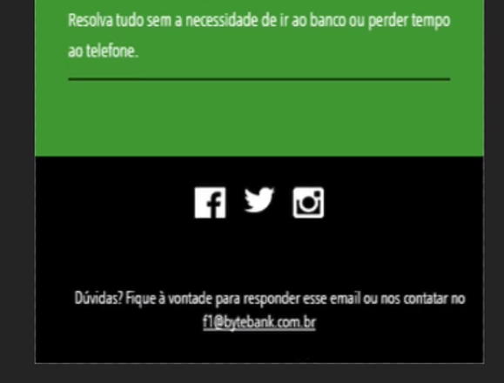

Vamos adicionar o bgcolor, e em seguida escreveremos um texto qualquer para testar se o comando está funcionando corretamente. Incluiremos o texto "asdasasadas", e também o comentário Comeco do rodapé preto, para que assim possamos nos localizar melhor no código.

<!-- ... -->

<tr>

<td>

<img src="images/Icone_Online.

png" alt="" class="vantagem-icone">

<span class="vantagem-titulo">

100% online

</span>

<br>

<span class="vantagem-texto">

Resolva tudo sem a necessidade de ir ao banco ou perder tempo ao telefone.

</span>

<br>

<hr style="border-color: #195a0e">

</td>

</tr>

</table>

</td>

</tr>

</table>

</td>

</tr>

<!-- Comeco do rodape preto -->

<tr bgcolor=000000>

<td>

asdasasadas

</td>

</tr>

</table>

<!-- ... -->

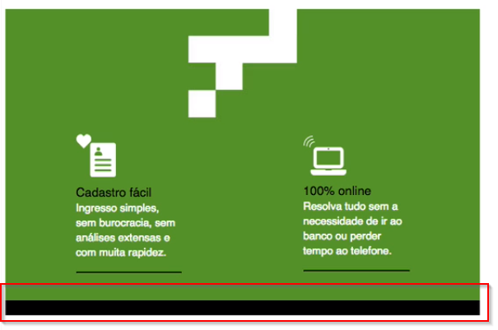

Não conseguiremos notar nenhuma diferença ainda, pois a td deve ter uma color white. Vamos copiar a parte do código em que cada ícone de rede social está em uma td. Cada item possui um link que direciona o usuário para outra plataforma.

<td align="right">

<a href="#">

<img src="images/facebook.png"

alt="">

</a>

</td>

<td align="center" width="15%">

<a href="#">

<img src="images/twitter.png"

alt="#">

</a>

</td>

<td>

<a href="#">

<img src="images/instagram.png"

alt="">

</a>

</td>

<!-- ... -->

Substituiremos as tds por esse código:

<!-- Comeco do rodape preto -->

<tr bgcolor=000000>

<td align="right">

<a href="#">

<img src="images/facebook.png"

alt="">

</a>

</td>

<td align="center" width="15%">

<a href="">

<img src="images/twitter.png"

alt="#">

</a>

</td>

<td>

<a href="#">

<img src="images/instagram.png"

alt="">

</a>

</td>

</tr>

</table>

</td>

</tr>

<!-- ... -->

O resultado não o que estávamos esperando, pois o primeiro ícone, de Facebook, acaba no mesmo ponto vertical que a área verde, porém os demais ícones estão para além deste limite, para o lado direito.

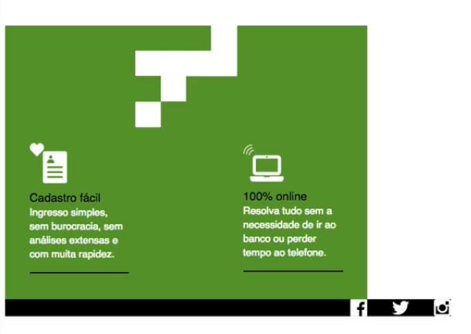

Repetimos muitas tags <td>. Antes de adicioná-la, incluiremos outra <tr>, além de <table>. Nosso código está da seguinte forma:

<!-- Comeco do rodape preto -->

<tr bgcolor=000000>

<td>

<table>

<tr>

<td align="right">

<a href="#">

<img src="images/facebook.png"

alt="">

</a>

</td>

<td align="center" width="15%">

<a href="#">

<img src="images/twitter.png"

alt="#">

</a>

</td>

<td>

<a href="#">

<img src="images/instagram.png"

alt="">

</a>

</td>

</tr>

</table>

</td>

</tr>

<!-- ... -->

Após o comando "Ctrl + Shift + P", selecionaremos "Reindent Lines".

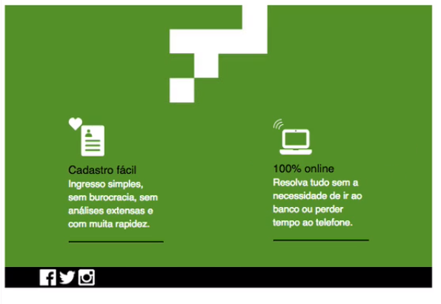

Precisamos ainda centralizar o conteúdo. Para isto, adicionaremos <table align="center">:

<!-- Comeco do rodape preto -->

<tr bgcolor=000000>

<td>

<table align="center">

<tr>

<td align="right">

<a href="#">

<img src="images/facebook.png" alt="">

</a>

</td>

<td align="center" width="15%">

<a href="#">

<img src="images/twitter.png" alt="#">

</a>

</td>

<td>

<a href="#">

<img src="images/instagram.png" alt ="">

</a>

</td>

</tr>

</table>

</td>

</tr>

<!-- ... -->

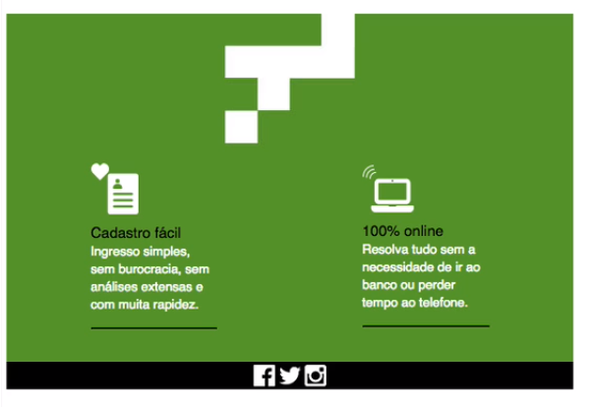

Centralizamos os ícones, porém reparem que não há espaçamento entre eles. O primeiro recurso que vamos utilizar é o &nbsp;.

<!-- Comeco do rodape preto -->

<tr bgcolor=000000>

<td>

<table align="center">

<tr>

<td align="right">

<a href="#">

<img src="images/facebook.png" alt="">

&nbsp;&nbsp

</a>

</td>

<td align="center" width="15%">

<a href="#">

<img src="images/twitter.png"

alt="#"> &nbsp;&nbsp;

</a>

</td>

<td>

<a href="#">

<img src="images/instagram.png"

alt="">

</a>

</td>

</tr>

</table>

</td>

</tr>

<!-- ... -->

O resultado não ficou bom. Adicionamos o &nbsp; junto à imagem, ou seja, dentro do link.

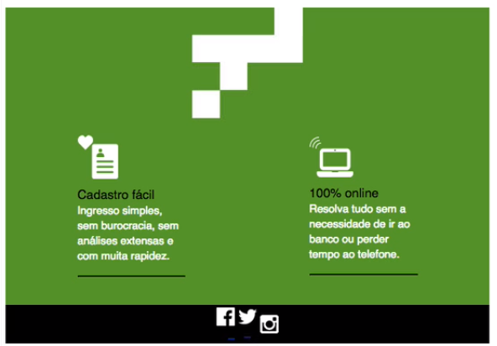

Vamos tentar colocar o &nbsp; após o link.

<!-- Comeco do rodape preto -->

<tr bgcolor=000000>

<td>

<table align="center">

<tr>

<td align="right">

<a href="#">

<img src="images/facebook.png"

alt="">

</a>

&nbsp;

&nbsp;

</td>

<td align="center" width="15%">

<a href="#">

<img src="images/twitter.png"

alt="#">

</a>

&nbsp;

&nbsp;

</td>

<td>

<a href="#">

<img src="images/instagram.png"

alt="">

</a>

</td>

</tr>

</table>

</td>

</tr>

<!-- ... -->

O resultado ainda não ficou bom. O recurso &nbsp; não é solução adequada para o alinhamento dos ícones!

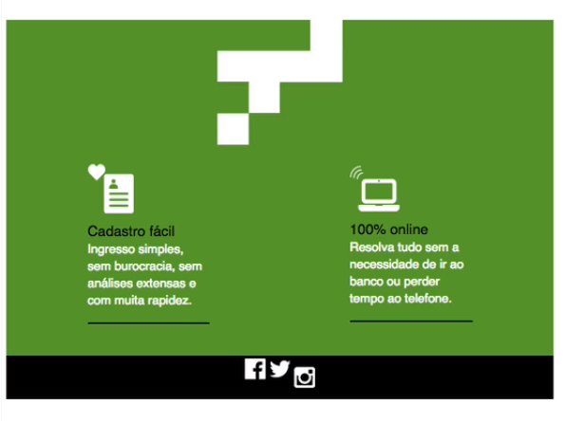

Outra alternativa disponível é o CSS. Primeiramente, incluiremos in line. Com "Ctrl" pressionado, clicaremos nas linhas a href="#", ficando com o *multicursor*. Adicionaremos style="margin" com o valor 0 (verticalmente) e 20px(horizontalmente).

<!-- Comeco do rodape preto -->

<tr bgcolor=000000>

<td>

<table align="center">

<tr>

<td align="right">

<a href="#" style="margin: 0 20px">

<img src="images/facebook.png"

alt="">

</a>

</td>

<td align="center" width="15%">

<a href="#" style="margin: 0 20px">

<img src="images/twitter.png"

alt="">

</a>

</td>

<td>

<a href="#" style="margin: 0 20px">

<img src="images/instagram.png"

alt="">

</a>

</td>

</tr>

</table>

</td>

</tr>

Conseguimos um bom resultado!

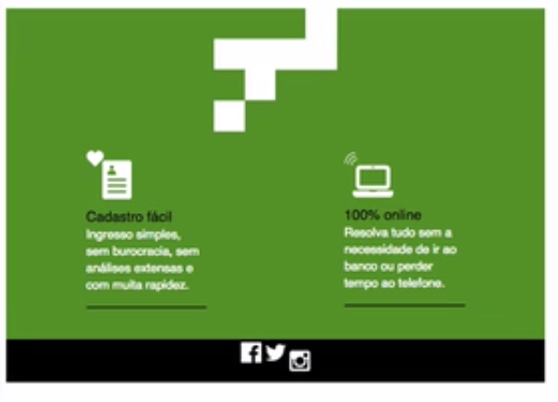

Se quisermos mudar a margem, muitas modificações no código seriam necessárias. Vamos colocar a classe redeSocial, nos links referentes ao facebook, twitter e instagram.

<!-- Comeco do rodape preto -->

<tr bgcolor=000000>

<td>

<table align="center">

<tr>

<td align="right">

<a href="#" class="redeSocial">

<img src="images/facebook.png"

alt="">

</a>

</td>

<td align="center" width="15%">

<a href="#" class="redeSocial">

<img src="images/twitter.png"

alt="">

</a>

</td>

<td>

<a href="#" class="redeSocial">

<img src="images/instragram.png"

alt="">

</a>

</td>

</tr>

</table>

</td>

</tr>

Em seguida, acessaremos a tag <style> e criaremos a classe redeSocial.

<!-- ... -->

.vantagem-texto {

font-family: sans-serif;

font-size: 13px;

color: #ffffff

}

.redeSocial{

margin: 0 20px

}

Temos que inserir o texto contido no rodapé, começando com um texto "Lorem ipsum" apenas para teste, seguido do e-mail referenciado. Reparem que f1@bytebank.com.brcontém um link que irá transportar o usuário para a sua caixa de e-mail pessoal, como Outlook ou Gmail. Por isso, adicionaremos href. Além disso, incluiremos outra tre bgcolor:

<!-- Comeco do rodape preto -->

<tr bgcolor=000000>

<td>

<table align="center">

<tr>

<td align="right">

<a href="#" class="redeSocial">

<img src="images/facebook.png"

alt="">

</a>

</td>

<td align="center" width="15%">

<a href="#" class="redeSocial">

<img src="images/twitter.png"

alt="">

</a>

</td>

<td>

<a href="#" class="redeSocial">

<img src="images/instagram.png"

alt="">

</a>

</td>

</tr>

</table>

</td>

</tr>

<tr bgcolor="#000000">

<td>

Lorem ipsum dolor sit amet, consectetur

adipiscing elit <a href="mailto: f1@bytebank.com.br"</a>

</td>

</tr>

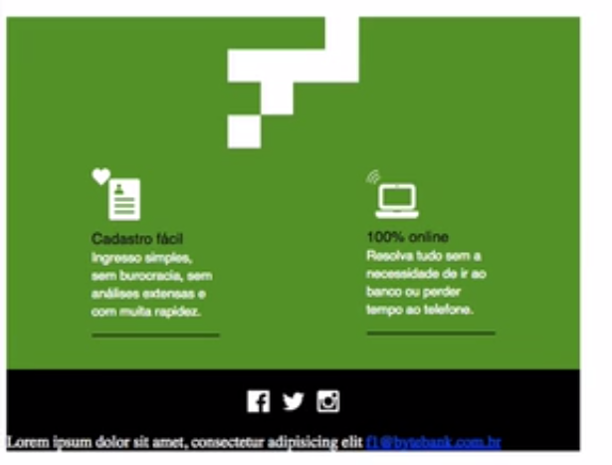

O resultado ainda precisa de algumas adaptações.

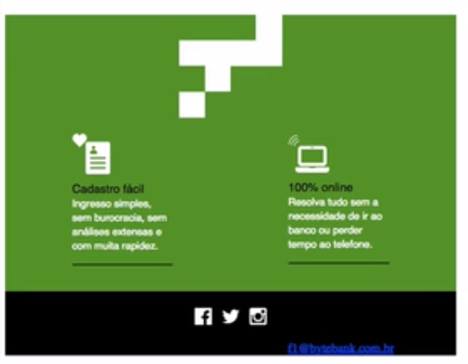

Adicionaremos a classe rodape-texto:

<!-- Comeco do rodape preto -->

<tr bgcolor=000000>

<td>

<table align="center">

<tr>

<td align="right">

<a href="#" class="redeSocial">

<img src="images/facebook.png"

alt="">

</a>

</td>

<td align="center" width="15%">

<a href="#" class="redeSocial">

<img src="images/twitter.png"

alt="">

</a>

</td>

<td>

<a href="#" class="redeSocial">

<img src="images/instagram.png"

alt="">

</a>

</td>

</tr>

</table>

</td>

</tr>

<tr bgcolor="#000000">

<td class="rodape-texto">

Lorem ipsum dolor sit amet, consectetur

adipiscing elit <a href="mailto:f1@bytebank.com.br">f1@bytebank.com.br</a>

</td>

</tr>

Depois, especificaremos a cor do texto, que no caso será branca.

<!-- ... -->

.vantagem-texto {

font-family: sans-serif;

font-size: 13px;

color: #ffffff

}

.redeSocial{

margin: 0 20px

}

.rodape-texto{

color: #ffffff

}

</style>

Está melhor, mas ainda não é o ideal. O link do e-mail também precisa estar na cor branca. Vamos adicionar a classe rodape-link:

<!-- Comeco do rodape preto -->

<tr bgcolor=000000>

<td>

<table align="center">

<tr>

<td align="right">

<a href="#" class="redeSocial">

<img src="images/facebook.png"

alt="">

</a>

</td>

<td align="center" width="15%">

<a href="#" class="redeSocial">

<img src="images/twitter.png"

alt="">

</a>

</td>

<td>

<a href="#" class="redeSocial">

<img src="images/instagram.png"

alt="">

</a>

</td>

</tr>

</table>

</td>

</tr>

<tr bgcolor="#000000">

<td class="rodape-texto">

Lorem ipsum dolor sit amet, consectetur

adipiscing elit <a href="mailto:f1@bytebank.com.br" class="rodape-link">f1@bytebank.com.br</a>

</td>

</tr>

E novamente especificaremos a cor. Para facilitar, juntaremos rodape-texto e rodape-link.

<!-- ... -->

.vantagem-texto {

font-family: sans-serif;

font-size: 13px;

color: #ffffff

}

.redeSocial{

margin: 0 20px

}

.rodape-texto,

.rodape-link

{

color: #ffffff

}

</style>

<!-- ... -->

Estamos indo na direção certa, mas precisaremos ajustar a fonte e o tamanho do texto.

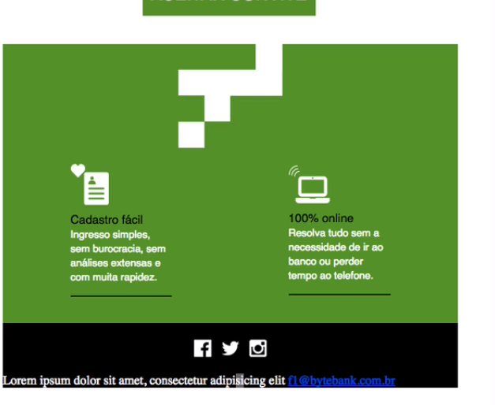

A fonte será sans serif de tamanho 13px.

<!-- ... -->

.vantagem-texto {

font-family: sans-serif;

font-size: 13px;

color: #ffffff

}

.redeSocial{

margin: 0 20px

}

.rodape-texto,

.rodape-link

{

color: #ffffff

font-family: sans-serif;

font-size: 13px;

}

</style>

Ainda precisamos centralizar o texto. Faremos isso por meio do align:

<!-- Comeco do rodape preto -->

<tr bgcolor=000000>

<td>

<table align="center">

<tr>

<td align="right">

<a href="#" class="redeSocial">

<img src="images/facebook.png"

alt="">

</a>

</td>

<td align="center" width="15%">

<a href="#" class="redeSocial">

<img src="images/twitter.png"

alt="">

</a>

</td>

<td>

<a href="#" class="redeSocial">

<img src="images/instagram.png" alt="">

</a>

</td>

</tr>

</table>

</td>

</tr>

<tr bgcolor="#000000" align="center">

<td class="rodape-texto">

Lorem ipsum dolor sit amet, consectetur

adipiscing elit <a href="mailto:f1@bytebank.com.br" class="rodape-link"> f1@bytebank.com.br</a>

</td>

</tr>

